МИНИСТЕРСТВО ТРАНСПОРТА РОССИЙСКОЙ ФЕДЕРАЦИИ
(МИНТРАНС РОССИИ)

ПРОГРАММА ПО СОВЕРШЕНСТВОВАНИЮ
ГОРОДСКИХ ТРАНСПОРТНЫХ СИСТЕМ
В РОССИЙСКОЙ ФЕДЕРАЦИИ

ПРОЕКТ

Процедуры и механизмы обеспечения соблюдения мер
экологической безопасности в рамках проекта в соответствии
с требованиями российского законодательства и требованиями МБРР

МОСКВА 2014
Введение
Проект «Программа по совершенствованию городских транспортных систем» (далее – Проект) финансируется Правительством Российской Федерации, в том числе за счет займа Международного банка реконструкции и развития
(далее – МБРР) и призван помочь Правительству Российской Федерации обеспечить устойчивые и равноправные условия развития городского транспорта. Проект будет осуществляться под общим руководством Министерства транспорта Российской Федерации в трех пилотных городах: крупнейший город - Санкт-Петербург, город среднего размера – Липецк и малый город – Балашиха.
В настоящем документе представлены процедуры и механизмы обеспечения соблюдения мер экологической безопасности в рамках проекта в соответствии
с требованиями Российского законодательства и требований МБРР. Прежде всего, учтены действующие на местном и федеральном уровне законы в области охраны окружающей среды и их применение в рамках проектов, правила и инструкции, регламентирующие разработку и выполнение разделов по охране окружающей среды. Также приводятся подробные руководства для сотрудников группы реализации проекта (далее – ГРП) и подрядчиков по контролю, оценке
и мониторингу состояния окружающей среды. При этом каждый из трех пилотных проектов необходимо рассматривать и оценивать по отдельности.
Мероприятия, которые должны быть профинансированы в рамках проекта, предусматривают проведение локальных строительных работ (например, установку паркоматов, информационных табло и дорожных знаков, незначительную корректировку геометрии дорог в целях обустройства автобусных остановок, остановочных карманов, наземных пешеходных переходов и т.д.) и не приведут
к существенным или необратимым экологическим последствиям.
Стадия инвестиционной подготовки должна включать в себя оценку состояния окружающей среды, а тендерная документация и контракты должны описывать меры по снижению воздействия каждого конкретного подпроекта на окружающую среду и связанные с этим расходы.
Стадия инвестиционной подготовки должна включать в себя список вопросов по анализу состояния окружающей среды, а тендерная документация и контракты – конкретный анализ, затраты и меры по снижению воздействия на окружающую среду.
Нормативно-правовое обеспечение в области охраны окружающей среды. Российская система оценки состояния окружающей среды имеет правовую основу – Федеральные законы от _10.01.2002 № 7 ФЗ «Об охране окружающей среды», от 23.11.95 № 174 ФЗ «Об экологической экспертизе». В соответствии с действующим федеральным законодательством ответственность за управление охраной окружающей среды в России разделена между правительством Российской Федерации и органами государственной власти субъектов Российской Федерации.
Экологическая экспертиза и оценка воздействия на окружающую среду осуществляются в соответствии с нормативно-правовой базой.
Информация о требованиях законодательства Российской Федерации содержится в Приложении 1.

Описание Пилотных проектов. Проект охватывает 3 пилотных города - Санкт-Петербург, Липецк и Балашиха.
Санкт-Петербург. Для проявления положительных эффектов реализация мероприятий пилотного проекта в Санкт-Петербурге предлагается на территории исторического центра, ограниченной рекой Невой, рекой Фонтанкой, Лермонтовским проспектом, улицей Декабристов, переулком Матвеева, Набережной Крюкова канала и площадью Труда.
Территория характеризуется значительными объемами притяжения пассажиропотоков, высоким спросом на временную парковку на сети улиц, наличием выделенных полос для движения общественного транспорта
с размещенными на ней остановочными павильонами и разворотными кольцами. Проект предполагает предоставление приоритетного пропуска общественного транспорта за счет светофорного регулирования, внедрение платной уличной парковки и системы ее управления, а также проведение оценки эффекта
от мер по регулированию транспортного спроса, стимулированию выбора общественного транспорта и снижения негативного экологического воздействия индивидуального транспорта.
Пилотный проект в Санкт-Петербурге предусматривает проведение следующих мероприятий:
- Введение платной парковки на улично-дорожной сети (далее – УДС)
в пилотной зоне, включая следующее:

- подготовка соответствующей проектно-сметной документации;
- закупка и установка дорожных знаков в пилотной зоне;
- нанесение дорожной разметки;
- поставка и установка паркоматов;
- модернизация помещения Центра управления и мониторинга парковок, поставка и установка программного обеспечения и поставка офисной мебели;
- закупка транспортных средств для контроля парковки, а также автомобильных систем и передвижного оборудования для контроля нарушений правил парковки.

- Обеспечение комплексной организации дорожного движения, включая следующее:
- подготовка соответствующей проектно-сметной документации;
- поставка и установка программного обеспечения для центра организации дорожного движения;
- модернизация светофорных объектов (замена светофоров в тех местах, где они установлены в настоящее время), включая монтажные и демонтажные работы, подключение к системам энергоснабжения и передачи данных, а также установка программного обеспечения и подключение светофоров к центру организации дорожного движения;
- установка оборудования на средствах пассажирского транспорта
в целях обеспечения их взаимодействия со светофорами
и модернизация автоматизированных систем управления работой пассажирского транспорта и дорожным движением (в том числе, модернизация программного обеспечения и обеспечение взаимодействия со светофорами);
- модернизация перекрестков в пределах существующей полосы отвода;
- поставка и установка оборудования для фиксации нарушений ПДД, включая проведение работ для подключения к системам энергоснабжения и передачи данных, а также установка
и подключение сервера;
- поставка дорожного оборудования (стратегических и тактических датчиков) и его установка между или рядом со светофорными объектами, поставка оборудования для установки в транспортных средствах в целях мониторинга транспортных потоков, а также разработка программного обеспечения;
- поставка и установка «умных остановок» в пределах существующей полосы отвода, включая проведение сопутствующих работ
по монтажу остановочных павильонов, информационных панелей, терминалов по продаже билетов и иного оборудования на остановках общественного транспорта, а также работ по подключению
к системам энергоснабжения и передачи данных;
- разработка центрального информационного портала для пассажиров общественного транспорта;
- поставка и установка оборудования для мониторинга метеорологических условий и состояния окружающей среды.

Липецк. Подпроект в Липецке предусматривает обеспечение приоритетного пропуска пассажирского транспорта на маршрутах и перекрестках в пределах существующей полосы отвода выбранного транспортного коридора, охватывающего следующие улицы: Московская, Катукова, проспект Победы, Гагарина, Студеновская, Неделина, Зои Космодемьянской и проспект Мира. Он также предусматривает обустройство остановок общественного транспорта в интересах всех пассажиров, включая жителей города с ограниченной мобильностью, оптимизацию маршрутной сети в целях повышения эффективности работы пассажирского транспорта и обеспечения большей согласованности действий между различными видами транспорта, модернизацию трамвайно-троллейбусной инфраструктуры и обновление подвижного состава пассажирского транспорта
в целях повышения качества поездок.
Подпроект в Липецке включает следующие категории мероприятий:
- Создание выделенных полос движения для общественного транспорта
в пределах существующей полосы отвода и обустройство заездных карманов путем нанесения дорожной разметки.
- Модернизация системы светофорного регулирования, включая установку камер слежения на светофорах, а также видеодатчиков и адаптивных систем регулирования дорожного движения.
- Создание Центра управления дорожным движением для более эффективного обеспечения соблюдения правил дорожного движения и организации движения транспорта в городе, что предусматривает ремонт и оснащение помещения центра, а также проведение работ для обеспечения связи
с информационного взаимодействия со светофорами.
- Модернизация остановок общественного транспорта, включая обустройство заездных карманов, островков для посадки и высадки пассажиров и подходов к остановкам, возведение остановочных павильонов, установку информационных табло и видеокамер
на остановках общественного транспорта, оборудование остановок и средств общественного транспорта терминалами по продаже билетов и их подключение
к системам энергоснабжения и передачи данных. Все работы проводятся в пределах существующей полосы отвода.
- Ремонт трамвайно-троллейбусной инфраструктуры, включая капитальный ремонт трамвайных путей, замену штанговых токоприемников, модернизацию контактной сети, реконструкцию разворотных кругов. Все работы проводятся в пределах существующей полосы отвода.
- Поставка новых автобусов, троллейбусов и трамваев.

Балашиха. Цель подпроекта в Балашихе заключается в том, чтобы добиться повышения эффективности внутригородских пассажирских перевозок, повысить безопасность дорожного движения и создать для жителей города стимулы к пешему передвижению и поездках на велосипеде. Для этого предусмотрены оказание технического содействия, поставка оборудования, осуществление инженерно-технических мероприятий и мер контроля в масштабе всей городской транспортной системы.
Подпроект в Липецке включает следующие категории мероприятий:
- подготовка соответствующей проектно-сметной документации
и исследований;
- обустройство заездных карманов, островков для посадки и высадки пассажиров и подходов к остановкам общественного транспорта, возведение остановочных павильонов, включая проведение монтажных и демонтажных работ, установку информационных табло и видеокамер на остановках общественного транспорта, а также проведение работ по подключению
к системам энергоснабжения и передачи данных. Все работы проводятся
в пределах существующей полосы отвода;
- уширение отдельных участков УДС, модернизация перекрестков, нанесение дорожной разметки, организация кругового движения, обустройство парковочных карманов и установка дорожных знаков;
- поставка новых автобусов;

- ремонт помещения центра организации дорожного движения, поставка и установка программного обеспечения, поставка офисной мебели и подключение к центру периферийного оборудования (светофоров, информационных табло, камер);
- модернизация светофоров, в том числе, замена старых и установка новых светофоров, а также установка на светофорах камер слежения и датчиков;
- поставка, установка и подключение камер и датчиков, предназначенных
для мониторинга транспортных потоков и контроля нарушений ПДД;
- разработка информационного интернет-портала;
- закупка передвижной лаборатории и мобильной системы для фиксации нарушений правил парковки;
- проведение работ по обустройству велосипедных и пешеходных дорожек, строительство тротуаров и установка защитных ограждений;
- обустройство регулируемых и нерегулируемых наземных пешеходных переходов, включая установку светофоров, создание искусственных неровностей на проезжей части, установку дорожных знаков и нанесение дорожной разметки;
- организация освещения велосипедных дорожек, тротуаров и дорог.

Экологический скрининг, экологическая оценка и управление природоохранной деятельностью. Потенциальные экологические воздействия.
Не ожидается, что работы повлекут за собой серьёзные экологические
и социальные последствия. Предполагается, что такие работы окажут скорее положительное воздействие, связанное с сокращением выбросов от автотранспорта как результат урегулирования его передвижения (уменьшение количества пробок), повышения качества транспорта, перехода горожан на использование общественного транспорта.
Планируемые работы могут оказать незначительное потенциальное негативное воздействие на окружающую среду, в частности:
- особая организация движения транспорта на объекте;
- увеличение пыли, атмосферных выбросов и шума из-за работ
по сносу/демонтажу и строительству, а также размещению небольших объектов транспортной инфраструктуры;
- образование строительных отходов в небольших количествах;
- выемка грунта в небольших количествах в целях установки паркоматов, возведения остановочных павильонов, обустройства заездных карманов и т.д.;
- риск возникновения аварий и несчастных случаев на стройплощадках;
- удаление и размещение небольшого количества строительных отходов (локальные земляные работы, снос сооружений), а также устаревших средств общественного транспорта (в том числе, токсичных и (или) опасных отходов);
- хранение небольшого количества машинных масел и смазочных материалов;
- утилизация и (или) повторное использование пригодных к использованию деталей и компонентов;
- незначительное нарушение местных зон отдыха;
- незначительное повреждение растительности (отдельных деревьев).
Такие воздействия несущественны и (или) риск их возникновения незначителен. Меры по уменьшению последствий такого воздействия в ходе реализации проекта включают применение стандартных технологий и, главным образом, применение надлежащей практики организации быта и проведения строительных работ.
Основные меры по смягчению воздействий.
Основные меры по смягчению воздействий включают следующие основные действия:
1. Уведомить местные органы строительного и экологического контроля
и надзора, а также местное население о планируемых видах деятельности.
2. Оформить все юридически необходимые разрешительные документы для строительства и/или реконструкции.
3. Все работы должны проводиться с соблюдением дисциплины
и мер безопасности для минимизации воздействия на жителей близлежащих территорий и окружающую среду.
4. Необходимо устанавливать противопыльные экраны, особенно в местах притяжения туристов, и принимать меры для борьбы с пылью (поливка территории, укрывание грунта и строительных отходов во время транспортировки).
5. Величина выбросов (включая выбросы парниковых газов) от передвижных источников должна соответствовать действующим нормативам.
6. Ограничивать уровень строительного шума временными рамками, согласованными в разрешительном документе, и/или соответствовать нормативам
или согласованными с местным населением и властями.
7. Для всех основных типов отходов, которые предположительно образуются при работах по сносу/демонтажу, выемке грунта и строительству, должны быть определены маршруты и места для сбора и размещения отходов.
8. Если проектные работы выполняются вблизи здания, отнесенного
к категории исторических памятников, или в историческом районе, то должно быть сделано соответствующее уведомление и получены одобрения/разрешения от местных и/или федеральных властей, а все запланированные строительные работы должны проводиться в соответствии с местным и национальным законодательством. Если строительные работы должны будут проводиться в пределах охраняемой зоны объектов культурного наследия г. Санкт Петербурга, то в этом случае будет разработан План действий по сохранению материальных культурных ресурсов.
9. Временное хранение на объекте любых опасных или токсичных веществ должно осуществляться в безопасных контейнерах, маркироваться с подробным указанием их состава, свойств и информации по обработке и согласно требованиям законодательства Российской Федерации, субъектов Российской Федерации.
10. Отходы должны вывозиться перевозчиками, имеющими на то разрешение и размещаться на соответствующем предприятии.
11. Должны быть проведены обследование и инвентаризация крупных деревьев, растущих рядом со строительным объектом; крупные деревья должны быть помечены и огорожены; должна быть защищена их корневая система и предотвращена любая возможность повреждения этих деревьев.
12. В случае невозможности сохранения растительности (или отдельных деревьев) по согласованию с соответствующим отделом по охране окружающей среды:
a. произвести пересадку или посадку новых деревьев и кустарников своими силами и средствами или заключить договор со специализированной организацией;
b. подрядчик должен в установленном порядке компенсировать стоимость малоценной растительности (деревьев), попадающей под уничтожение.
13. Установить указатели и предупредительные знаки, барьеры и изменение маршрута прохождения транспорта: на объекте, которые должны быть хорошо видны, а люди должны быть предупреждены обо всех потенциальных опасностях.

Экологические категории ожидаемых мероприятий
Деятельность в рамках проекта будет включать преимущественно незначительные по объемам строительные работы (как, например, строительство остановок транспорта/обустройство перекрестков, и прочие). Также, в ходе работ могут образоваться строительные и другие отходы. Если проектная деятельность будет проходить вблизи городских парков («Быханов сад», «Нижний парк», Сквер имени Маркова, парк Победы), то в этом случае в рамках «перечня контрольных вопросов» плана природоохранных мер (ППМ) по данному объекту будут разработаны мероприятия по смягчению последствий. Значительная часть инвестиций пойдет на закупку и внедрение в эксплуатацию ГИС, систем связи и мониторинга, метеорологических станций, иного оборудования и приборов для управления движением транспорта, повышением квалификации и подготовкой (инвестиции категории С). Проекту в целом присвоена экологическая категория В.

Экологический скрининг и оценка: цель экологической оценки (ЭО) – это определение наиболее уязвимых объектов окружающей среды и ожидаемого воздействия как положительного, так и отрицательного, для каждого потенциального участвующего региона или территории и каждого основного типа проектных мероприятий и разработка мер по уменьшению/ смягчению/ ликвидации последствий отрицательного воздействия.
- По инвестициям категории «C» не требуется никаких конкретных природоохранных документов, так как не ожидается значительного негативного воздействия;
- В соответствии с Операционной политикой Всемирного банка ОП 4.01 для инвестиций категории «B» должен быть разработан «перечень контрольных вопросов» ППМ (см. www.worldbank.org/защитные механизмы).
При реализации проекта ГРП/подрядные организации руководствуются положениями действующих законодательных и нормативных актов федерального
и местного уровней. В частности, они принимают участие в получении всех необходимых разрешений и лицензий от соответствующих административных органов и (или) контролирует их получение подрядчиками.
Предварительные версии перечней контрольных вопросов ППМ для выбранных городов приведены в Приложении 2.
ППМ по конкретным участкам/мероприятиям, которые должны быть разработаны/выполнены в ходе реализации проекта будут подготовлены позднее. Информация, содержащаяся в предварительных версиях перечней контрольных вопросов ППМ, будет актуализирована с учетом данных, относящихся
к конкретным участкам.
Мероприятия по минимизации воздействия должны стать неотъемлемой частью контрактов. Представители ГРП или любой другой специально нанятой организации по техническому надзору (и, если необходимо, представители специально уполномоченных государственных органов в области охраны среды
и санитарно-эпидемиологического надзора) должны контролировать площадки строительства для обеспечения исполнения договорных обязательств подрядчиками, включая вопросы по охране окружающей среды. В случае несоблюдения,
к подрядчикам должны применяться штрафы и санкции, предусмотренные
в контракте. Кроме этого, если никакое другое средство не существует, возможна приостановка контракта, пока не будут выбраны альтернативные методы устранения экологически неблагоприятных воздействий и не проведены соответствующие мероприятия.

Защита материальных культурных ресурсов (Санкт-Петербург)
В силу своего физического и технического характера проектные мероприятия не должны оказать воздействие на материальные культурные ресурсы. В том случае, если проектные мероприятия осуществляются в исторической части Санкт-Петербурга (центральные районы города – Адмиралтейский, Василеостровский, Петроградский и Центральный), проектно-сметная документация подлежит рассмотрению и согласованию местным государственным органом, отвечающим
за охрану объектов культурного наследия. Мероприятия, осуществляемые
на территории охранных зон объектов культурного наследия Санкт-Петербурга (исторические здания, памятники и т.д.), предусматривают подготовку историко-культурного (историко-архитектурного и историко-градостроительного) генерального плана. В этом случае для каждого проектного мероприятия составляется свой план действий по сохранению материальных культурных ресурсов. Все контракты на производство работ будут включать положения, описывающие порядок действий в случае обнаружения объектов, имеющих культурно-историческую ценность.
Раскрытие информации и участие общественности
Данный рамочный документ обнародован на сайте Минтранса России ()
и в городах, где проект будет реализован (). ППМ для конкретных подпроектов будут обнародованы в местах реализации указанных подпроектов и будут вынесены
на общественные обсуждения с населением. Указанные обсуждения будут проведены как минимум за 30 дней до начала производства работ.

Общественные обсуждения
Общественные обсуждения по документу «Процедуры и механизмы обеспечения соблюдения мер экологической безопасности в рамках проекта
в соответствии с требованиями российского законодательства и требований МБРР» были проведены в гг. Санкт-Петербурге (09.06.2014), Липецке (06.06.2014)
и г.о. Балашихе (10.06.2014). Участниками обсуждений документ одобрен
и сделаны следующие предложения:

для г. Санкт- Петербург:
- провести работу с органами местного самоуправления, собственниками помещений по организации парковок на внутридомовых территориях
в пилотной зоне проекта, в том числе путем ограничения въезда на данные территории;
- до начала реализации проекта в рамках природоохранных мероприятий предусмотреть в конкурсной документации требования, призванные
не допустить ухудшения экологической обстановки, и проводить мониторинг экологической обстановки пилотной зоны проекта не реже одного раза в год.

для г.о. Балашиха:
- в рамках проекта не допускать ухудшения экологической обстановки
в городе;
- в случае необходимости организовать дополнительные обсуждения
во время реализации проекта по совершенствованию ГТС на территории г.о. Балашиха;
- в дальнейшем обсуждать этапы реализации проекта
по совершенствованию ГТС на территории городского округа Балашиха.

Для города Липецк документ одобрен без изменений/дополнений.

Материалы общественных обсуждений содержатся в Приложении 3.

Приложение 1

Требования законодательства Российской Федерации

Законодательство Российской Федерации. Проект должен удовлетворять соответствующим требованиям законодательства Российской Федерации и операционным политикам Всемирного банка, относящимся к сфере воздействия по данному проекту. В случае существенных расхождений между двумя регулирующими основами, к исполнению будут приняты требования наиболее строгого из двух регулирующих режимов.
Основные принципы охраны окружающей среды, изложенные в Федеральном законе от 10.01.2002 № 7-ФЗ «Об охране окружающей среды» (Статья 3) устанавливают:
презумпцию экологической опасности планируемой хозяйственной и иной деятельности;
обязательность оценки воздействия на окружающую среду при принятии решений об осуществлении хозяйственной и иной деятельности;
обязательность проведения в соответствии с законодательством Российской Федерации проверки проектов и иной документации, обосновывающих хозяйственную и иную деятельность, которая может оказать негативное воздействие на окружающую среду, создать угрозу жизни, здоровью и имуществу граждан, на соответствие требованиям технических регламентов в области охраны окружающей среды;
запрещение хозяйственной и иной деятельности, последствия воздействия которой непредсказуемы для окружающей среды, а также реализации проектов, которые могут привести к деградации естественных экологических систем, изменению и (или) уничтожению генетического фонда растений, животных и других организмов, истощению природных ресурсов и иным негативным изменениям окружающей среды;
Федеральным законом от 10.01.2002 № 7-ФЗ «Об охране окружающей среды (Статья 32. Проведение оценки воздействия на окружающую среду) также определено, что:
1. Оценка воздействия на окружающую среду проводится в отношении планируемой хозяйственной и иной деятельности, которая может оказать прямое или косвенное воздействие на окружающую среду, независимо от организационно-правовых форм собственности субъектов хозяйственной и иной деятельности.
2. Требования к материалам оценки воздействия на окружающую среду устанавливаются федеральными органами исполнительной власти, осуществляющими государственное управление в области охраны окружающей среды.
Федеральным законом от 23 ноября 1995г. № 174-ФЗ «Об экологической экспертизе» установлено, что одним из принципов экологической экспертизы является комплексность оценки воздействия на окружающую среду хозяйственной и иной деятельности и его последствий (Статья 3. Принципы экологической экспертизы).
Статьей 14 этого же Федерального закона («Порядок проведения государственной экологической экспертизы») определено, что в состав материалов, подлежащих экспертизе, должны входить материалы оценки воздействия на окружающую среду хозяйственной и иной деятельности, которая подлежит государственной экологической экспертизе.
Экспертиза проектной документации объектов, строительство, реконструкцию которых предполагается осуществлять на землях особо охраняемых природных территорий федерального значения, в случаях, если строительство, реконструкция таких объектов на землях особо охраняемых природных территорий допускаются законодательством Российской Федерации и законодательством субъектов Российской Федерации, проводится в том числе при наличии в составе материалов, направляемых на экспертизу, материалов оценки воздействия объектов, строительство, реконструкцию, капитальный ремонт которых предполагается осуществлять на землях особо охраняемых природных территорий, на соответствующую особо охраняемую природную территорию.
Кроме того, требуется заключение общественной экологической экспертизы в случае ее проведения и материалы обсуждений объекта государственной экологической экспертизы с гражданами и общественными организациями (объединениями), организованных органами местного самоуправления.
Положение об оценке воздействия намечаемой хозяйственной и иной деятельности на окружающую среду в Российской Федерации (приложение к Приказу Госкомэкологии России от 16.05.2000 № 372) разработано во исполнение Федерального закона от 23 ноября 1995 г. № 174-ФЗ «Об экологической экспертизе» и регламентирует процесс проведения оценки воздействия намечаемой хозяйственной и иной деятельности на окружающую среду и подготовки соответствующих материалов, являющихся основанием для разработки обосновывающей документации по объектам государственной экологической экспертизы.
Положение о составе разделов проектной документации и требованиях к их содержанию, утвержденное Постановлением Правительства Российской Федерации от 16 февраля 2008 г. № 87, устанавливает состав разделов проектной документации и требования к содержанию этих разделов при подготовке проектной документации на различные виды объектов капитального строительства, а также в отношении отдельных этапов строительства, реконструкции и капитального ремонта объектов капитального строительства.
Данным Положением предусмотрен раздел «Мероприятия по охране окружающей среды», который, в частности, должен содержать результаты оценки воздействия объекта капитального строительства на окружающую среду, а также перечень мероприятий по предотвращению и (или) снижению возможного негативного воздействия намечаемой хозяйственной деятельности на окружающую среду и рациональному использованию природных ресурсов на период строительства и эксплуатации объекта капитального строительства.
Основные принципы охраны атмосферного воздуха, изложенные в Федеральном законе от 04.05.1999 № 96-ФЗ «Об охране атмосферного воздуха» (статья 2) устанавливают:
что законодательство субъектов Российской Федерации в области охраны атмосферного воздуха вправе предусматривать введение дополнительных экологических требований охраны атмосферного воздуха;
имущественные отношения, возникающие при осуществлении деятельности по охране атмосферного воздуха, регулируются гражданским законодательством;
отношения в области охраны атмосферного воздуха, возникающие при установлении обязательных требований к продукции, в том числе зданиям и сооружениям (далее - продукция), или к продукции и связанным с требованиями к продукции процессам проектирования (включая изыскания), производства, строительства, монтажа, наладки, эксплуатации, хранения, перевозки, реализации и утилизации, регулируются законодательством Российской Федерации о техническом регулировании.
Государственная экспертиза проводится на соответствие техническим регламентам.

Технические регламенты. Вступление Российской Федерации в международное сообщество и приведение в соответствие федеральных стандартов тем, которые были установлены Европейским союзом и ВТО привело к необходимости изменения системы стандартов ГОСТ Р, которая до этого момента была основой сертификации, в том числе и продукции.
Технический регламент является юридическим документом, который определяет юридически обязательные требования. Документ по техническому регулированию устанавливает руководящие принципы для производителя, экспортера, агента или поставщика в отношении различных видов производств, как на территории Российской Федерации и за ее пределами.
Российская Федерация входит в Таможенный союз, созданный на базе Евразийского экономического сообщества. В рамках Таможенного союза создается единая структура технического регулирования.
Национальные технические регламенты государств перестают действовать с момента вступления в силу перекрывающих их технических регламентов Таможенного союза. Действие всех национальных технических регламентов с 1 января 2012 года прекращается, далее действуют только технические регламенты Таможенного союза.
Имеется некоторое количество регламентов, относящихся к транспортной сфере.
Они начали разрабатываться на основании Федерального закона «О техническом регулировании» от 27 декабря 2002 г. N 184-ФЗ. Настоящий Федеральный закон регулирует отношения, возникающие при: разработке, принятии, применении и исполнении обязательных требований к продукции или к связанным с ними процессам проектирования (включая изыскания), производства, строительства, монтажа, наладки, эксплуатации, хранения, перевозки, реализации и утилизации.
Законодательство Российской Федерации о техническом регулировании состоит из настоящего Федерального закона, принимаемых в соответствии с ним федеральных законов и иных нормативных правовых актов Российской Федерации.
Положения федеральных законов и иных нормативных правовых актов Российской Федерации, касающиеся сферы применения настоящего Федерального закона (в том числе прямо или косвенно предусматривающие осуществление контроля (надзора) за соблюдением требований технических регламентов), применяются в части, не противоречащей настоящему Федеральному закону.
Федеральные органы исполнительной власти вправе издавать в сфере технического регулирования акты только рекомендательного характера, за исключением случаев, установленных статьями 5 и 9.1 настоящего Федерального закона.
Если международным договором Российской Федерации в сфере технического регулирования установлены иные правила, чем те, которые предусмотрены настоящим Федеральным законом, применяются правила международного договора, а в случаях, если из международного договора следует, что для его применения требуется издание внутригосударственного акта, применяются правила международного договора и принятое на его основе законодательство Российской Федерации. Деятельность автомобильного транспорта в Российской Федерации регламентируется рядом национальных законодательных актов, среди которых основополагающим является Федеральный закон от 08 ноября 2007 г. № 259-ФЗ «Устав автомобильного транспорта и городского наземного электрического транспорта». Указанный Федеральный закон регулирует отношения, возникающие при оказании услуг автомобильным транспортом и городским наземным электрическим транспортом, которые являются частью транспортной системы Российской Федерации, а также определяет общие условия перевозок пассажиров и багажа, грузов соответственно автобусами, трамваями, троллейбусами, легковыми автомобилями, грузовыми автомобилями
Земельные и водные отношения, возникающие при отводе земель транспорту и предоставлении вод водному транспорту, порядок их пользования регулируются земельным, водным и транспортным законодательством.
Транспортные предприятия и перевозчики обязаны использовать предоставленные им земли в соответствии с целевым назначением и условиями их предоставления, применять природоохранные технологии производства и не допускать ухудшения экологической обстановки на территории в результате своей деятельности.
- Федеральный закон от 08.11.2007 N 259-ФЗ "Устав автомобильного транспорта и городского наземного электрического транспорта".
- Постановление Правительства РФ от 12.10.2005 N 609 "Об утверждении технического регламента "О требованиях к выбросам автомобильной техникой, выпускаемой в обращение на территории Российской Федерации, вредных (загрязняющих) веществ".
- Решение Комиссии Таможенного союза от 09.12.2011 N 877 (ред. от 30.01.2013) "О принятии технического регламента Таможенного союза "О безопасности колесных транспортных средств" (вместе с "ТР ТС 018/2011. Технический регламент Таможенного союза. О безопасности колесных транспортных средств").

Охрана земельных ресурсов. Земельный кодекс Российской Федерации (далее - ЗК РФ) регулирует отношения по использованию и охране земли осуществляется исходя из представлений о земле как о природном объекте, охраняемом в качестве важнейшей составной части природы, природном ресурсе, используемом в качестве средства производства в сельском хозяйстве и лесном хозяйстве и основы осуществления хозяйственной и иной деятельности на территории Российской Федерации.
Целями охраны земель являются:
- предотвращение деградации, загрязнения, захламления, нарушения земель, других негативных (вредных) воздействий хозяйственной деятельности;
- обеспечение улучшения и восстановления земель, подвергшихся деградации, загрязнению, захламлению, нарушению, другим негативным (вредным) воздействиям хозяйственной деятельности.
В статье 83 (ЗК РФ) определяется, что порядок использования земель поселений определяется в соответствии с зонированием их территорий. Территория поселения в пределах его административных границ делится на территориальные зоны. Документы зонирования территорий утверждаются и изменяются нормативными правовыми актами местного самоуправления (правилами землепользования и застройки).
В статье 85 (ЗК РФ) отмечается, что земельные участки в составе производственных зон предназначены для застройки промышленными, коммунально-складскими, иными предназначенными для этих целей производственными объектами согласно градостроительным регламентам.
При разработке проектной документации должны быть предусмотрены мероприятия по минимизации воздействия на земельные ресурсы, сохранению плодородия почв на территории производственной площадки и прилегающих территорий, их охране от загрязнения. Кроме того, должны быть предусмотрены меры по защите производственной территории от захламления отходами производства и потребления.
Земельным кодексом Российской Федерации и постановлением Правительства Российской Федерации "О рекультивации земель, снятии, сохранении и рациональном использовании плодородного слоя почвы" регламентируется необходимость выполнения специальных мероприятий по использованию почвенного покрова земельных участков, нарушенных в процессе строительства.
Необходимость охраны почв от загрязнения при осуществлении различных видов деятельности и контроля санитарно-экологического состояния почв регулируются ст. 13 (ЗК РФ).

Охрана растительного и животного мира. При проектировании, строительстве и эксплуатации промышленных объектов необходимо минимизировать воздействие на природные компоненты, в том числе растительность и животных, их генофонд, подлежащие охране от деградации, порчи и уничтожения. Кроме того, ограничены/запрещены любые действия, которые угрожают редким и исчезающим видам растений и животных.

Экологический контроль и производственный экологический мониторинг. В целях обеспечения исполнения законодательства в области охраны окружающей среды, соблюдения требований, в том числе нормативов и нормативных документов, в области охраны окружающей среды, а также обеспечения экологической безопасности проводится контроль в области охраны окружающей среды (экологический контроль). Законодательное обеспечение экологического контроля закреплено в Федеральном законе «Об охране окружающей среды» [1].
Согласно ст. 64 [1] в Российской Федерации осуществляется государственный, производственный, муниципальный и общественный контроль в области охраны окружающей среды.
Государственный контроль в области охраны окружающей среды (государственный экологический контроль) осуществляется федеральными органами исполнительной власти и органами исполнительной власти субъектов Российской Федерации в порядке, установленном Правительством Российской Федерации.
В соответствии с законом Московской области «Об охране окружающей среды в Московской области» [62] государственный экологический контроль на объектах хозяйственной и иной деятельности независимо от форм собственности, находящихся на территории Московской области, за исключением объектов хозяйственной и иной деятельности, подлежащих федеральному государственному экологическому контролю, осуществляют исполнительные органы государственной власти Московской области. Московское правительство обеспечивает организацию государственного экологического контроля [67].
Исполнительные органы государственной власти Московской области осуществляют контроль в установленном федеральным законодательством порядке платы за негативное воздействие на окружающую среду по объектам хозяйственной и иной деятельности, предъявляют иски о возмещении вреда окружающей среде, причиненного в результате нарушения законодательства в сфере охраны окружающей среды.
Производственный контроль в области охраны окружающей среды (производственный экологический контроль), в соответствии со статьей 67 [1], осуществляется в целях обеспечения выполнения в процессе хозяйственной и иной деятельности мероприятий по охране окружающей среды, рациональному использованию природных ресурсов, а также в целях соблюдения требований законодательства в области охраны окружающей среды.
В соответствии со ст. 8 [62] природопользователи обязаны представлять сведения о лицах, ответственных за проведение производственного экологического контроля, об организации экологических служб на объектах хозяйственной и иной деятельности, а также результаты производственного экологического контроля в уполномоченный центральный исполнительный орган государственной власти Московской области в сфере охраны окружающей среды, осуществляющий государственный экологический контроль.
В соответствии с нормативными требованиями российских природоохранных правовых актов основными целями производственно-экологического контроля и мониторинга являются:
- получение достоверной количественной оценки степени воздействия предприятия на окружающую среду;
- прогноз развития, предупреждение и предотвращения чрезвычайных ситуаций экологического характера;
- своевременное предоставление достоверной информации руководству предприятия для подготовки управленческих решений с целью обеспечения безопасного функционирования;
- обоснование и оптимизацию объема выполняемых наблюдений
за источниками антропогенного воздействия и загрязнением окружающей среды
с учетом конкретных условий размещения предприятия и состояния ОС.
Задачами производственного экологического контроля на предприятия являются:
- регулярные наблюдения и контроль параметров и характеристик химического и физического воздействия на окружающую среду в результате производственной и хозяйственной деятельности предприятия:
- контроль соблюдения нормативов ПДВ;
- контроль соблюдения нормативов ПДС,
- контроль соблюдения нормативов образования, размещения и хранения отходов производства и потребления;
- контроль соблюдения нормативов физических воздействий
на окружающую среду;
- регулярные наблюдения за отдельными (обоснованно необходимыми) параметрами состояния окружающей среды в зоне воздействия регулируемого производства;
- регулярные наблюдения за показателями и параметрами, обеспечивающими экологическую безопасность эксплуатации предприятия;
- сбор, накопление и анализ результатов наблюдений и измерений, создание и ведение баз данных по фоновым показателям и загрязнению окружающей среды, уровню воздействия на ОС, соблюдению нормативов ПДК, ПДВ, ПДС, образования и размещения отходов;
- прогнозирование и своевременное выявление тенденций изменения состояния окружающей среды и выработка рекомендаций для снижения негативного воздействия на окружающую среду.
"Положение об оценке воздействия на окружающую среду" предусматривает разработку предложений по программе экологического мониторинга и контроля значимых воздействий на всех этапах реализации намечаемой хозяйственной деятельности процесса оценки воздействия. Материалы оценки воздействия должны включать программу экологического мониторинга.
При размещении зданий, строений, сооружений и иных объектов должно быть обеспечено выполнение требований в области охраны окружающей среды, восстановления природной среды, рационального использования и воспроизводства природных ресурсов, обеспечения экологической безопасности с учетом ближайших и отдаленных экологических, экономических, демографических и иных последствий эксплуатации указанных объектов и соблюдением приоритета сохранения благоприятной окружающей среды, биологического разнообразия, рационального использования и воспроизводства природных ресурсов.
При этом должны предусматриваться мероприятия по охране окружающей среды, восстановлению природной среды, рациональному использованию
и воспроизводству природных ресурсов, обеспечению экологической безопасности.
В целях охраны условий жизнедеятельности человека, среды обитания растений, животных и других организмов вокруг промышленных зон и объектов хозяйственной и иной деятельности, оказывающих негативное воздействие
на окружающую среду, создаются защитные и охранные зоны, в том числе санитарно-защитные зоны, в кварталах, микрорайонах городских и сельских поселений - территории, зеленые зоны, включающие в себя лесопарковые зоны
и иные зоны с ограниченным режимом природопользования.
Нарушение требований в области охраны окружающей среды влечет за собой приостановление размещения, проектирования, строительства, ввода
в эксплуатацию, эксплуатации, консервации и ликвидации зданий, строений, сооружений и иных объектов по предписаниям органов исполнительной власти, осуществляющих государственное управление в области охраны окружающей среды.
Прекращение в полном объеме размещения, проектирования, строительства
и эксплуатации строений, сооружений и иных объектов при нарушении требований в области охраны окружающей среды осуществляется на основании решения суда
и (или) арбитражного суда.

Требования охраны труда и промышленной безопасности. Эти требования на этапе строительства, как правило, предусматривают обеспечение контроля
за основными технологическими операциями, которые должны выполняться квалифицированными работниками, в соответствии с утвержденными регламентами, при использовании технических средств и оборудования, которые сертифицированы и проверены для применения. Основным элементом предупреждения возможных аварийных ситуаций является оценка риска,
и мероприятия по его снижению.
Перечень основных документов Российской Федерации, регулирующих природоохранную деятельность, проведение оценки воздействия
на окружающую среду, экологической экспертизы:
- Административный регламент Федеральной службы по экологическому, технологическому и атомному надзору по исполнению государственной функции
по исполнению государственной функции по ведению государственного кадастра отходов и государственного учета в области обращения с отходами.
- Административный регламент Федеральной службы по экологическому, технологическому и атомному надзору по исполнению государственной функции по регистрации опасных производственных объектов и ведению государственного реестра опасных производственных объектов. Утвержден приказом Федеральной службы по экологическому, технологическому и атомному надзору от 04 сентября 2007 г. № 606
- Водный кодекс Российской Федерации от 03.06.06 № 74-ФЗ.
- Градостроительный кодекс Российской Федерации от 29 декабря 2004г. N 190-ФЗ (с изменениями от 22 июля, 31 декабря 2005 г., 3 июня, 27 июля, 4, 18, 29 декабря 2006 г., 10 мая, 24 июля, 30 октября, 8 ноября, 4 декабря 2007 г.).
- Единая форма заключения государственной экологической экспертизы. Приказ Минприроды РФ № 392 от 28.09.95.
- Земельный кодекс Российской Федерации от 25 октября 2001 г.
N 136-ФЗ (с изменениями от 30 июня 2003 г., 29 июня, 3 октября, 21, 29 декабря 2004 г., 7 марта, 21, 22 июля, 31 декабря 2005 г., 17 апреля, 3, 30 июня, 27 июля, 16 октября, 4, 18, 29 декабря 2006 г., 28 февраля, 10 мая, 19 июня, 24 июля, 30 октября, 8 ноября 2007 г.).
- Инструкция о порядке проведения государственной экспертизы проектов строительства. Система нормативных документов в строительстве. Руководящий документ. РДС 11-201-95. Минстрой России, М.: 1995.
- Инструкция по экологическому обоснованию хозяйственной и иной деятельности» (утверждена приказом Минприроды России от 29 декабря 1995 г. № 539).
- Инструкция по экологическому обоснованию хозяйственной и иной деятельности. Приложение к приказу Минприроды России от 29.12.95г. №539. – ГП Центринвестпроект. – 1995.
- Инструкция по экологическому обоснованию хозяйственной и иной деятельности. Приказ Минприроды России № 539 от 29.12.1995.
- Конвенция но борьбе с нефтяными загрязнениями и сотрудничеству 1990 г, изменённая Протоколом 1999 г.
- Конвенция о защите морской окружающей среды Балтийского моря (Хелком). 1992 г.
- Конвенция об оценке воздействия на окружающую среду в трансграничном контексте 1991 г.
- Конвенция о трансграничном воздействии промышленных аварий. 1992г.
- Конвенция по защите морской среды Балтийского моря, («Балтийская» или «Хельсинская»), Хельсинки 1974 г.
- Конвенция по предотвращению загрязнения с судов 1973 г.,(MARPOL 73/78), измененная протоколами 1997 и 1998 гг.
- Лесной кодекс Российской Федерации от 04.12.06 № 200-ФЗ.
- Методические рекомендации по порядку рассмотрения и согласования органами рыбоохраны намечаемых решений и проектной документации на строительство предприятий, зданий и сооружений (Госкомрыболовство РФ, Москва 2003 г.)
- Методические рекомендации по оценке эффективности инвестиционных проектов и их отбору для финансирования. Утв. Госстроем России, Минэкономики РФ, Минфином РФ, Госкомпромом России. Информэлектро,- М., 1994. - 80 с
- Методические рекомендации по подготовке материалов, представляемых на государственную экологическую экспертизу – 17.08.2004
- О безопасности гидротехнических сооружений от 21.07.97 № 117-ФЗ (с изменениями на 18.12.06).
- О внутренних морских водах, территориальном море и прилежащей зоне Российской Федерации от 31.07.98 № 155-ФЗ (с изменениями на 08.11.07).
- О гидрометеорологической службе от 19.07.98 № 113-ФЗ (с изменениями на 02.02.06).
- О животном мире от 24.04.95 № 52-ФЗ (с изменениями на 06.12.07).
- О защите населения территорий от чрезвычайных ситуаций природного и техногенного характера от 21.12.94 № 68-ФЗ (с изменениями на 30.10.07).
- О защите прав юридических лиц и индивидуальных предпринимателей при проведении государственного контроля (надзора) от 08.08.01 № 134-ФЗ (с изменениями на 30.12.06).
- О континентальном шельфе Российской Федерации от 30.11.95 № 187-ФЗ (с изменениями на 06.12.07).
- О критериях отнесения объектов к объектам, подлежащим федеральному государственному контролю и надзору за использованием и охраной водных объектов и региональному государственному контролю и надзору за использованием и охраной водных объектов. Постановление Правительства РФ от 4 ноября 2006 г. N 640 (с изменениями от 30 декабря 2006 г.)
- О мелиорации земель от 10.01.96 № 4-ФЗ (с изменениями на 26.06.07).
- О недрах от 21.02.92 № 2395-1 (с изменениями на 01.12.07).
- О порядке организации и проведения государственной экспертизы проектной документации и результатов инженерных изысканий. Постановление Правительства РФ от 5 марта 2007 г. N 145 (с изменениями от 29 декабря 2007 г.).
- О порядке определения стоимости и оплаты государственной экологической экспертизы. Приказ N129 от 12 октября 2004 Федеральной службы по экологическому, технологическому и атомному надзору
- О порядке проведения государственной экспертизы и утверждения градостроительной, предпроектной и проектной документации. Постановление Правительства РФ от 27 декабря 2000 г. N 1008 (утратило силу).
- О природных лечебных ресурсах, лечебно оздоровительных местностях и курортах от 23.02.95 № 26-ФЗ (с изменениями на 08.11.07).
- О распространении информации о проведении государственной экологической экспертизы. Приказ МПР РФ от 1 августа 2003 г. N 683.
- О реализации Федерального закона от 23 ноября 1995 г. N 174-ФЗ «Об экологической экспертизе». Приказ Федеральной службы по экологическому, технологическому и атомному надзору от 6 февраля 2007 г. N 46.
- О санитарно-эпидемиологическом благополучии населения от 30.03.99 № 52-ФЗ (с изменениями на 01.12.07).
- О признании утратившими силу некоторых актов Президента РСФСР и Президента Российской Федерации по вопросам федеральных органов исполнительной власти. Указ Президента РФ от 9 августа 2000 г. N 1476.
- «О составе разделов проектной документации и требованиях к их содержанию» Постановление Правительства РФ от 16 февраля 2008 г. N 87.
- О структуре федеральных органов исполнительной власти. Указ Президента РФ от 17 мая 2000 г. N 867 с изменениями и дополнениями от 20 сентября, 1 декабря 2000 г., 16 октября, 1 ноября 2001 г., 29 апреля 2002 г., 11 марта, 16 июня, 19, 25 ноября 2003 г.).
- О техническом регулировании №184-ФЗ от 27.12.2002
- Об одобрении рекомендаций по формирования инвестиционного замысла (целей инвестирования) в строительстве предприятий, зданий и сооружений. Письмо Министерства строительства РФ от 13 марта 1997г. №9-4/31.
- Об особо охраняемых природных территориях от 14.03.95 № 33-ФЗ (с изменениями на 10.05.07).
- Об отходах производства и потребления от 24.06.98 № 89-ФЗ (с изменениями на 08.11.07).
- Об охране атмосферного воздуха от 04.05.99 № 96-ФЗ (с изменениями на 31.12.05).
- Об охране окружающей среды от 10.01.02 № 7-ФЗ (с изменениями на 26.06.07).
- Об утверждении методических рекомендаций по подготовке материалов, представляемых на государственную экологическую экспертизу. Приказ МПР России от 9 июля 2003 г.
- Об утверждении правил использования лесов для строительства, реконструкции, эксплуатации линий электропередачи, линий связи, дорог, трубопроводов и других линейных объектов. МПР РФ, приказ от 17 апреля 2007 г. № 99.
- Об утверждении положения о декларировании безопасности гидротехнических сооружений. Постановление Правительства Российской Федерации от 6 ноября 1998 г. № 1303.
- Об утверждении положения о заказчике при строительстве объектов для государственных нужд на территории Российской Федерации. Госкомитет РФ по строительству и жилищно-коммунальному комплексу. Постановление от 8 июня 2001 г. № 58.
- Об утверждении Положения о проведении государственного экологического контроля в закрытых административно-территориальных образованиях, на режимных, особорежимных и особо важных объектах Вооруженных Сил Российской Федерации и государственной экологической экспертизы вооружения и военной техники, военных объектов и военной деятельности. Постановление Правительства РФ от 18 мая 1998 г. № 461.
- Об экологической экспертизе от 23.11.95 № 174-ФЗ (с изменениями на 18.12.06).
- Оперативная директива 4.01 Всемирного Банка. Экологическая оценка. 1991 г.
- Перечень нормативных документов, рекомендуемых к использованию при проведении государственной экологической экспертизы, а также при составлении экологического обоснования хозяйственной и иной деятельности. Приказ Госкомэкологии России № 397 от 25.09.1997.
- Положение о порядке проведения государственной экологической экспертизы, (утверждено постановлением Правительства Российской Федерации от 11 июня 1996 г. № 698).
- Положение об оценке воздействия на окружающую среду в РФ. Утверждено Приказом Минприроды России от 18.07.94, № 222, зарегистрировано в Минюсте РФ 22.09.94.
- Положение об оценке воздействия намечаемой хозяйственной и иной деятельности на окружающую среду в Российской Федерации (утверждено приказом Госкомэкологии России от 16 мая 2000 г. № 372, зарегистрировано в Минюсте России от 4 июля 2000 г. № 2302).
- Пособие к СНиП 11-01-95 по разработке раздела проектной документации «Охрана окружающей среды». // ГП Центринвестпроект.– 1995.
- Практическое пособие к СП 11-101-95 по разработке раздела «Оценка воздействия на окружающую среду» при обосновании инвестиций в строительство предприятий, зданий и сооружений». // М.: ТОО «КАПТАЛ». 1998.
- Рекомендации по учету требований по охране окружающей среды при проектировании автомобильных дорог и мостовых переходов. Министерство транспорта РФ. 26 июня 1995 г.
- Рекомендации по экологическому сопровождению инвестиционно-строительных проектов. Утверждены Госстроем России от 01.06.98 №9-10-17/28. // ГП Центринвестпроект.– 1998.
- Руководство о порядке проведения оценки воздействия на окружающую среду (ОВОС) при выборе площадки, разработке технико-экономических обоснований и проектов строительства (реконструкции, расширения и технического перевооружения) хозяйственных объектов и комплексов. М.: Минэкология России. 1992. 52 с.
- Руководство по проведению ОВОС – обзор оценки воздействия на окружающую среду. Управление ресурсами окружающей среды, июнь 2001. Официальные публикации Европейского Союза, Люксембург (УПР 2001c).
- Руководство по проведению ОВОС при разработке обоснований инвестиций в строительство, технико-экономических обоснований (ТЭО) и (или) проектов строительства, реконструкции, расширения, технического перевооружения, консервации или ликвидации хозяйственных и (или) иных объектов и комплексов. Утв. Приказом Минприроды России. 23.01.96 № 02-02/35-181, М.: Международный центр обучающих систем, 1995.
- Руководство по экологической экспертизе предпроектной и проектной документации. Утв. начальником Главгосэкоэкспертизы Минприроды России 10.12.93., М.: 1993.
- Сборник нормативно-методических и аналитических материалов по разработке и реализации экологических программ всех уровней. Приказ Минприроды России. 1994.
- СНиП 11-01-95 Инструкция о порядке разработки, согласования, утверждения и составе проектной документации на строительство предприятий, зданий и сооружений. // Минстрой России, Постановление 18-64 от 30.06.1995. - ГП Центринвестпроект. – 1995.
- СП 11-101-95. Порядок разработки, согласования и утверждения и состав обоснований инвестиций в строительство предприятий, зданий и сооружений». // ГП Центринвестпроект.– 1995.
- Требования к материалам, предоставляемым на государственную экологическую экспертизу для отнесения отдельных участков территории Российской Федерации к зонам чрезвычайной экологической ситуации или экологического бедствия. Приказ Минприроды России № 113 от 28.03.96.
- Экологическая экспертиза: Учебное пособие для студ. высших учеб. заведений // Под ред. В.М.Питулько – М.: Издательский центр «Академия», 2004. – 480 с.
- Экологические процедуры – Документ ЕБРР (BDS96-23, Rev.3). 1996г.
Приложение 2

План природоохранных мер (ППМ)/Перечень контрольных вопросов для восстановительных работ

Общее руководство к использованию перечня контрольных вопросов ППМ:
Для таких строительных работ с низкой степенью риска: небольшие по объёму, ремонтно-восстановительные работы на автодорогах или строительство велосипедных дорожек, группа специалистов по защитным мерам для стран ЕЦА (Европы и Центральной Азии) разработала «упрощённый» формат ППМ (плана природоохранных мер), рационализирующий подход к интеграции природоохранных требований Всемирного банка в проекты (a) где воздействие незначительно по объёму и характеру; (b) реализуются в странах с хорошим природоохранным правовым режимом. Форма «перечня контрольных вопросов» разработана в удобном для пользователя формате и обеспечит внедрение передовой природоохранной практики, удовлетворяя всем природоохранным требованиям Всемирного банка.
Формат «перечня контрольных вопросов» ППМ предусматривает охватить типичные ключевые меры по уменьшению последствий воздействия для подрядов на выполнение работ с небольшим, локализованным воздействием или простым, с низкой степенью риска. Такой формат ключевых пунктов плана природоохранных мер (ППМ) охватывает минимальные требования Всемирного банка по экологической оценке для проектов категории «B» в рамках ОП4.01. Настоящий перечень контрольных вопросов представляет собой свод практических, конкретных и осуществимых руководящих принципов к исполнению для подрядчиков и курирующих инженеров при проведении простых строительных работ. Он должен быть окончательно утверждён вместе с составом проекта в виде самостоятельного документа или включён в состав природоохранной документации, подготовленной по условиям национального законодательства (к примеру, отчёты ОВОС) и в состав тендерной документации и подрядов на восстановление объектов
Перечень контрольных вопросов ППМ состоит из следующих разделов:
Часть 1 содержит справку о проекте, институциональные и нормативно-правовые аспекты, техническое содержание проекта, требования к формированию потенциала и краткое описание консультаций с общественностью. Дополнительная информация может быть изложена в приложениях.
Часть 2 содержит скрининговый перечень контрольных вопросов о типах потенциального экологического и социального воздействия, где работы
и потенциальные природоохранные вопросы могут быть отмечены в односложном формате «Да/Нет». Если какое-либо рассматриваемое мероприятие/вопрос отмечается как «Да», то следующий шаг – это ссылка на соответствующий раздел в части «C», которая содержит чётко и ясно сформулированные защитные экологические и социальные меры и меры по уменьшению воздействия.
Часть 3 план природоохранного мониторинга для надлежащей реализации мер, применение которых вытекает из части «B». Он имеет тот же самый формат, что ПМ, формируемый в рамках стандартных требований к защитным мерам для проектов категории «В».
Часть 4 содержит простой план мониторинга, позволяющий как Подрядчику, так и представителям власти и Всемирного банка контролировать реализацию природоохранных мероприятий и защиты, своевременно выявляя отклонения и недостатки.
Структура частей 2 и 3 содержит конкретные и применимые меры экологической и социальной защиты понятные для неспециалистов (прораб на строительном участке Подрядчика), меры, которые легко проверить и применить. ППМ следует включить в сметные документы, участники тендера сами определят стоимость затрат на его реализацию. Часть 4 также максимально упрощена, чтобы неспециалисты смогли при помощи простых методов контролировать ключевые параметры.
липецк

часть 1 общая информация о проекте и объекте
ИНСТИТУЦИОНАЛЬНАЯ и АДМИНИСТРАТИВНАЯ
Страна | Российская Федерация
Название проекта | «Программа по совершенствованию городских транспортных систем в Российской Федерации» Пилотный проект, г. Липецк
Сфера действия проекта и деятельность | Проектом предусматриваются мероприятия по организации приоритетного движения общественного транспорта (например, нанесение дорожной разметки), реконструкция светофорных объектов и установка камер, а также канализирование пешеходных потоков в местах организации пешеходных переходов. Существующие регулируемые пешеходные переходы, расположенные на транспортных перекрестках, останутся без изменений. Предусмотрена установка светофорных сигналов, разрешающих движение пешеходов. Регулируемые пешеходные переходы (существующие и вновь построенные) планируется оснастить автоматизированной системой распознавания пешеходов.  В рамках проекта планируется модернизация остановочных пунктов и организации заездных карманов для транспорта, установка новых остановочных павильонов с информационными табло и платежными терминалами, устройство посадочных платформ для доступа маломобильных граждан в общественный транспорт, а также организация безопасного и удобного подхода пешеходов к остановкам.  Проектом предусматривается капитальный ремонт трамвайных путей, замена опорной контактной сети, реконструкция разворотных колец троллейбусных линий и обновление автобусного, троллейбусного и трамвайного подвижного состава.
Институциональные меры  (Название и контакты) | ВБ  (Руководитель группы), работающей в проекте, | Руководство проектом | Местный партнер и/или принимающая сторона
Механизмы реализации  (Название и контакты) | Контроль над обеспечением мер безопасности | Контроль, обеспечиваемый местным партнером | Контроль, обеспечиваемый местным надзорным органом | Подрядчик
ОПИСАНИЕ ОБЪЕКТА
Название объекта | Совершенствование городской транспортной системы г. Липецк
Опишите местоположение объекта | г. Липецк |  | Приложение 1: Карта объекта [ ] Да [ ] Нет
Кому принадлежит земля? | Муниципальные земли
Описание географического, физического, биологического, геологического, гидрографического и социально-экономического контекста | Проект будет реализован в условиях городской застройки
ЗАКОНОДАТЕЛЬСТВО
Идентифицируйте национальное и местное законодательство и разрешительные документы, относящиеся к деятельности проекта | Федеральное законодательство  Проведение оценки воздействия на окружающую среду при принятии решений об осуществлении хозяйственной и иной деятельности является обязательным. Вместе с тем, государственному регулирования подлежат только те объекты оценки воздействия на окружающую среду, которые одновременно являются объектами государственной экологической экспертизы.  Проект может быть отнесен к объектам государственной экологической экспертизы, проводимой на уровне субъектов Российской Федерации, в случае осуществления проекта на землях особо охраняемых природных территорий регионального и местного значения.  Законодательство Липецкой области  Законодательством Липецкой области установлено, что на территориях зеленых зон городских и сельских поселений, городских рекреационных зон, памятников садово-паркового искусства, охраняемых ландшафтов и экологических парков запрещается хозяйственная и иная деятельность, оказывающая негативное воздействие на указанные территории и препятствующая осуществлению ими функций экологического, санитарно-гигиенического и рекреационного назначения.  Отсутствие значимого негативного воздействия на ООПТ осуществляется через проведение оценки воздействия на окружающую среду и государственной экологической экспертизы в случаях, предусмотренных действующим законодательством.  Согласно правилам благоустройства территории г. Липецка (2009 г.) при осуществлении строительства и реконструкции зданий, строений, сооружений и иных объектов подрядчиком принимаются меры по охране деревьев и другой растительности, попадающих в зону производства строительных работ.  Акт передачи деревьев, подлежащих сохранению на участке строительства, согласовывается с отделом экологии администрации города Липецка.
КОНСУЛЬТАЦИИ С ОБЩЕСТВЕННОСТЬЮ
Укажите, когда / где проходили консультации с общественностью
НАРАЩИВАНИЕ ИНСТИТУЦИОНАЛЬНОГО ПОТЕНЦИАЛА
Будут ли предприниматься какие-либо действия по наращиванию потенциала? | [ ] нет или [ ] да, если «да», в Приложение 2 включается полная программа по наращиванию потенциала

Часть 2 информация о мерах безопасности
ЭКОЛОГИЧЕСКИЙ / СОЦИАЛЬНЫЙ СКРИНИНГ
Будет ли деятельность на объекте включать/затрагивать что-либо из перечисленного? | Вид деятельности | Статус | Инициированные мероприятия
 | - Реконструкция зданий | [] Да [Х ] Нет | См. раздел A ниже
 | - Маломасштабное новое строительство | [Х] Да [] Нет | См. раздел A ниже
 | - Индивидуальная система очистки сточных вод | [Х] Да [ ] Нет | См. раздел B ниже
 | - Исторические здания и районы | [] Да [Х] Нет | См. раздел C ниже
 | - Приобретение земель | [] Да [Х ] Нет | См. раздел D ниже
 | - Опасные или токсичные материалы | [Х] Да [] Нет | См. раздел E ниже
 | - Воздействия на леса и/или особо охраняемые территории и зоны отдыха | [Х ] Да [Х] Нет | См. раздел F ниже
 | - Обращение /управление медицинскими отходами | [] Да [Х ] Нет | См. раздел G ниже
 | - Безопасность движения и пешеходов | [Х] Да [] Нет | См. раздел H ниже

Часть 3 МЕРЫ ПО СНИЖЕНИЮ НЕГАТИВНОГО ВОЗДЕЙСТВИЯ
ВИД ДЕЯТЕЛЬНОСТИ  Потенциальные воздействия | ПАРАМЕТР | ПЕРЕЧЕНЬ МЕР ПО СНИЖЕНИЮ НЕГАТИВНОГО ВОЗДЕЙСТВИЯ
0. Общие условия | Уведомление и безопасность рабочих/ местных жителей | - Местные органы строительного и экологического контроля и надзора, а также местное население уведомлены о планируемых видах деятельности  - Общественность проинформирована о планируемых работах путем размещения объявления в средствах массовой информации и/или в общедоступных местах (включая место проведения работ)  - Все юридически необходимые разрешительные документы для строительства и/или реконструкции оформлены  - Подрядчик формально согласен, чтобы все работы проводились с соблюдением дисциплины и мер безопасности для минимизации воздействия на жителей близлежащих территорий и окружающую среду.  - Средства индивидуальной защиты рабочих соответствуют международно-признанным правильным методам производства работ и национальным требованиям техники безопасности и охраны здоровья (постоянное ношение шлемов-касок; при необходимости, масок и защитных очков, ремней безопасности и безопасной обуви)  - Соответствующие указатели на объекте информируют рабочих об основных правилах и инструкциях, которые необходимо соблюдать.
А. Строительные работы  Потенциальные воздействия:  • Воздействия, связанные с выемкой грунта.  • Увеличение мутности воды в водоприемниках  • Особая организация движения транспорта на объекте  • Увеличение пыли, атмосферных выбросов и шума из-за работ по сносу/демонтажу и строительству, а также размещению объектов транспортной инфраструктуры  • Строительный мусор/отходы  • Риск возникновения аварий и несчастных случаев  • Эрозия почв | Качество воздуха | - Строительный мусор должен складываться в контролируемых местах и опрыскиваться водой для уменьшения количества пыли  - Во время пневматического сверления /разборки стен (дорожных покрытий) пыль на объекте должна осаждаться путем распыления воды и/или установки пылезащитных ограждений  - Для минимизации количества пыли прилегающая территория (тротуары, дороги) должна быть свободна от строительного мусора  - Следует использовать, по возможности, материалы c низким содержанием пыли.  - На объекте не должно происходить никакого сжигания строительного мусора / отходов  - На объектах не должно быть никакой излишней работы строительной техники на холостом ходу  - Должны быть оптимизированы маршруты и количество строительных транспортных средств  - Величина выбросов (включая выбросы парниковых газов) от передвижных источников должна соответствовать действующим нормативам.
 | Шум | - Строительный шум должен ограничиваться временными рамками, согласованными в разрешительном документе, и/или соответствовать нормативам или согласованными с местным населением и властями  - Во время работы, крышки двигателей на генераторах, воздушных компрессорах и другом силовом механическом оборудовании, должны быть закрыты, а само оборудование должно располагаться как можно дальше от жилых районов  - Вибрация должна быть ограничена в соответствии с действующими федеральными, региональными и местными нормативами.  - План организации дорожного движения на период строительства должен предусматривать меры по минимизации шума.
 | Качество воды | - На объекте должны быть приняты соответствующие меры по борьбе с эрозией и грязевыми наносами, как, например, ловушки грязи с тем, чтобы препятствовать стеканию грязи с объекта и повышенной мутности воды в близлежащих водных объектах; закрытые площадки для хранения стройматериалов; и изолированные места для мытья грузовиков.
 | Управление отходами | - Для всех основных типов отходов, которые предположительно образуются при работах по сносу/демонтажу, выемке грунта и строительству, должны быть определены маршруты и места для сбора и размещения отходов;  - использование опасных материалов, включая асбест, следует по возможности исключить.  - Минеральные строительные отходы и строительный лом должны отделяться от общих органических, жидких, горючих и химических отходов путем их сортировки на объекте и храниться в соответствующих контейнерах на специально оборудованных площадках, чтобы исключить попадание отходов в окружающую среду.  - Строительный мусор должен собираться и размещаться лицензированным сборщиком мусора  - Должна вестись отчетность по размещению отходов, как доказательство их надлежащего управления.  - Всякий раз, когда есть возможность, подрядчик должен вторично использовать и перерабатывать соответствующие пригодные для этого материалы (кроме асбеста)
B. Индивидуальная система очистки сточных вод | Качество воды | - Способ обращения с бытовыми отходами и сточными водами со строительных объектов (монтаж или реконструкция) должен быть согласован с местными властями  - Перед сбросом в водоприёмники, сточные воды из отдельных систем сбора и отведения стоков должны подвергаться очистке с тем, чтобы они соответствовали минимальным критериям качества, установленными национальными требованиями по качеству стоков и водоочистке.  - Должен проводиться мониторинг новых и действующих систем сбора и отведения сточных вод (до/после)  - Строительные транспортные средства и оборудование должны мыться только в отведенных местах, где стоки не могут загрязнять естественные поверхностные водные объекты.  - Ливневые стоки на строительных объектах должны собираться и очищаться
C. Историческое здание (я)  Потенциальные воздействия:  • Риск нанесения ущерба известным/неизвестным историческим и/или археологическим объектам | Культурное наследие | - Если здание отнесено к категории исторических памятников, или расположено рядом с ним, или в историческом районе, то должно быть сделано соответствующее уведомление и получены одобрения/разрешения от местных и/или федеральных властей, а все запланированные строительные работы должны проводиться в соответствии с местным и национальным законодательством.  - Должно быть обеспечены такие условия, чтобы артефакты или другие возможные “случайные находки”, обнаруженные при изъятии грунта или строительстве, записывались и регистрировались, информировались ответственные официальные представители, а работы откладывались или изменялись с учетом таких находок.  - Следует исключить возможность ухудшения визуального восприятия исторических памятников.  - Следует сохранить исторически сложившуюся планировочную структуру зелёных насаждений и открытых пространств
E. Токсичные материалы  Потенциальные воздействия:  • Удаление и размещение токсичных и/или опасных отходов от земельных работ, демонтажа и и/или строительства, а также устаревших средств общественного транспорта  • Хранение машинных масел и смазочных материалов  • Угроза загрязнения поверхностных и грунтовых вод  • Разборка и демонтаж устаревшего автотранспорта  • Утилизация и/или вторичное использование пригодных деталей и механизмов | Управление токсичными/опасными отходами |  | - Временное хранение на объекте любых опасных или токсичных веществ должно осуществляться в безопасных контейнерах, маркироваться с подробным указанием их состава, свойств и информации по обработке  - Контейнеры с опасными веществами должны быть помещены в герметичные контейнеры во избежание утечки и вымывания  - Отходы должны вывозиться лицензированными перевозчиками и размещаться на лицензированном предприятии.  - Не должны использоваться краски, содержащие токсичные компоненты или растворители, или содержащие свинец.  - Должен осуществляться контроль за надлежащим обращением с токсичными материалами в рабочей зоне
F. Подверженные воздействию леса, зеленые зоны, водно-болотные угодья водные объекты, зоны отдыха, иные особо охраняемые территории  Потенциальные воздействия:  • Вторжение на территорию защитных лесов, буферных и/или охраняемых природных территорий  • Нарушение местных зон отдыха  • Повреждение отдельных деревьев | Защита |  | - Никаким общепризнанным природным местообитаниям. природоохранным зонам и зонам отдыха/рекреации, находящимся в непосредственной близости от объекта, на котором осуществляется деятельность, не должен быть нанесен урон; работникам строго запрещается совершать действия, наносящие им ущерб,.  - Должны быть проведены обследование и инвентаризация крупных деревьев, растущих рядом со строительным объектом; крупные деревья должны быть помечены и огорожены; должна быть защищена их корневая система и предотвращена любая возможность повреждения этих деревьев  - На прилегающей территории, особенно в природоохранных зонах, не должно быть никаких несанкционированных котлованов, карьеров или мусорных свалок.  - На территории зеленых зон не следует размещать объекты временной инженерной коммуникации  - В случае невозможности сохранения зеленых насаждений по согласованию с отделом экологии администрации г. Липецка :  - произвести пересадку или новую посадку деревьев и кустарников своими силами и средствами или заключить договор со специализированной организацией  - компенсировать стоимость зеленых насаждений, попадающих под уничтожение, в установленном порядке.
H Безопасность движения и пешеходов  Потенциальные воздействия:  • Особая организация движения  транспорта на объекте  • Объект находится на заселенной  территории  • Возможность использования  объездной дороги для подъезда,  чтобы минимизировать неудобства  для населения  • Специальная организация прохода  и проезда населения, возможно  согласованная с ГИБДД | Прямые или косвенные опасности для общественного транспорта и пешеходов в связи со строительными работами |  | - В соответствии с национальными регламентами, подрядчик должен обеспечить надлежащую безопасность строительного объекта и регулирование движения строительного транспорта на нем. Это включает, как минимум, следующее  - Указатели и предупредительные знаки, барьеры и изменение маршрута прохождения транспорта: на объекте должна быть хорошая видимость, а люди должны быть предупреждены обо всех потенциальных опасностях  - Система организации дорожного движения и обучение персонала, особенно в связи с подъездными путями и движением тяжелого транспорта около него, обеспечение безопасных переходов и перекрестков для пешеходов там, где есть движение строительного транспорта.  - Регулирование рабочего времени в соответствии с графиками движения местного транспорта, например, для того, чтобы избежать движения транспорта в часы пик  - Организация движения транспорта обученными специалистами, которых должно быть видно на объекте, если необходимо обеспечить безопасное и удобное прохождение населения.  - Обеспечение безопасного и непрерывного доступа к офисным помещениям, магазинам и жилым домам во время реконструкции, если здания продолжают использоваться населением.  (b) Следует исключить возможность попадания местных жителей на стройплощадки, в том числе, должно быть обеспечено беспрепятственное их перемещение в обход места проведения строительных работ  (с) Должно быть установлено достаточное освещение и дорожные знаки для обеспечения безопасности пешеходов

ЧАСТЬ 4: План мониторинга

Фаза | Что  (есть ли необходимость контролировать параметр?) | Где  (есть ли необходимость контролировать параметр) | Как  (есть ли необходимость контролировать параметр) | Когда  (определите частоту/ или непрерывность) | Почему  (параметр контролируется?) | Кто  (отвечает за контроль?)
Подготовка к деятельности проекта  (1) проектирование новой маршрутной сети общественного транспорта  (2) замена подвижного состава | Правовой режим воздействия землепользования на (ООПТ) | г. Липецк | Муниципальные власти | Один раз, на этапе подготовки проекта или по фондовым данным | Является значимым | Группа реализации проекта  Органы исполнительной власти Липецкой области , администрация города Липецка  Росприроднадзор
 | Организация переработки и утилизации промышленных отходов | г..Липецк | Муниципальные власти | Один раз, на этапе подготовки проекта или по фондовым данным | Является значимым | Группа реализации проекта  Органы исполнительной власти Липецкой области , администрация города Липецка  Росприроднадзор
 | Использование территории в соответствии с установленным функциональным назначением | г.Липецк | По фондовым данным | Один раз, на этапе подготовки проекта или по фондовым данным | Является значимым | Группа реализации проекта  Органы исполнительной власти Липецкой области  Администрация города Липецка  Росприроднадзор
 | Состояние окружающей среды, ее компонентов, источников неблагоприятных воздействий на состояние окружающей среды с учетом использования расчетных зон сверхнормативного воздействия по:  - загрязнению атмосферного воздуха  - шумовому воздействию  - загрязнению почвенного покрова | г.Липецк | По фондовым данным. Инструментально, на основе натурных исследований | Один раз, на этапе подготовки проекта или по фондовым данным | Является значимым | Группа реализации проекта  Органы исполнительной власти Липецкой области  Администрация города Липецка  Росприроднадзор
 | Состояние транспортной, инженерной и социальной инфраструктур, в том числе:  - Объекты улично-дорожной сети  - Состояние системы: водопотребления, водоотведения,  - Социально значимые объекты обслуживания населения (по видам объектов)  - Рекреационные территории общего пользования | г. Липецк | По фондовым данным. Инструментально, на основе натурных исследований | Один раз, на этапе инженерных изысканий или по фондовым данным | Является значимым | Группа реализации проекта  Органы исполнительной власти Липецкой области  Администрация города Липецка  Росприроднадзор
 | Состояние исторической застройки | г. Липецк | По фондовым данным. | Один раз, на этапе подготовки к проектированию | Является значимым | Группа реализации проекта  Органы исполнительной власти Липецкой области  Администрация города Липецка  Росприроднадзор
 | Состояние территорий природного комплекса, в том числе:  - характеристики природных условий  - биоразнообразия  - ценных природных объектов  - ландшафта  - растительности  - животного мира  - состояние почвы  - рекреационное и иное использование территорий, | г. Липецк | По фондовым данным. Инструментально, на основе натурных исследований | Один раз, на этапе инженерных изысканий | Является значимым | Группа реализации проекта  Органы исполнительной власти Липецкой области  Администрация города Липецка  Росприроднадзор
Осуществление деятельности (реконструкция уличной сети ) | Правоустанавливающие документы на земельный участок. Границы земельного участка в натуре | г. Липецк | Визуальный контроль | Один раз, на этапе инженерных изысканий | Является значимым | Группа реализации проекта  Органы исполнительной власти Липецкой области  Администрация города Липецка  Росприроднадзор
Осуществление деятельности (реконструкция уличной сети ) | Состояние растительности и почвенного покрова | То же | Инструментально, рекомендации муниципальных и региональных властей | Два раза, на начальном этапе и по окончании строительства | Является значимым | Группа реализации проекта  Органы исполнительной власти Липецкой области , администрация города Липецка  Росприроднадзор
Осуществление деятельности (реконструкция уличной сети ) | Места складирования плодородного слоя почвы | То же | Инструментально, рекомендации муниципальных и региональных властей | Периодически, раз в квартал | Является значимым | Группа реализации проекта  Органы исполнительной власти Липецкой области  Администрация города Липецка  Росприроднадзор
Осуществление деятельности (реконструкция уличной сети ) | Места и количество вывозимого грунта | То же | расчетным путем, Инструментально, рекомендации муниципальных и региональных властей | Периодически, раз в квартал | Является значимым | Группа реализации проекта  Органы исполнительной власти Липецкой области  Администрация города Липецка  Росприроднадзор
Осуществление деятельности (реконструкция уличной сети ) | Состав и количество выбросов ЗВ в атмосферу (от стационарных и передвижных источников) | То же | По журналам учета Расчетным путем | Периодически, раз в квартал | Является значимым | Группа реализации проекта  Органы исполнительной власти Липецкой области  Администрация города Липецка  Росприроднадзор
Осуществление деятельности (реконструкция уличной сети ) | Объем и состав воды, используемой на хозяйственно-питьевые и технические нужды | То же | Инструментально. По показаниям приборов учета | Периодически, раз в квартал | Является значимым | Группа реализации проекта  Органы исполнительной власти Липецкой области , администрация города Липецка  Росприроднадзор
Осуществление деятельности (реконструкция уличной сети ) | Объем и состав отводимых сточных вод | То же | Расчетным путем | Периодически, раз в квартал | Является значимым | Группа реализации проекта  Органы исполнительной власти Липецкой области , администрация города Липецка  Росприроднадзор
Осуществление деятельности (реконструкция уличной сети ) | Состав и количество образующихся строительных и бытовых отходов | То же | Расчетным путем | Периодически, раз в квартал | Является значимым | Группа реализации проекта  Органы исполнительной власти Липецкой области  Администрация города Липецка  Росприроднадзор
Осуществление деятельности (реконструкция уличной сети ) | Уровень шума | То же | Инструментально | Один раз в дневное и ночное время | Является значимым | Группа реализации проекта  Органы исполнительной власти Липецкой области  Администрация города Липецка  Росприроднадзор Роспотребнадзор
Осуществление деятельности (реконструкция уличной сети ) | Качество почв в местах временного размещения отходов и хранения опасных веществ и материалов | То же | Инструментально | Один раз в год | Является значимым | Группа реализации проекта  Органы исполнительной власти Липецкой области  Администрация города Липецка  Росприроднадзор Роспотребнадзор
Осуществление деятельности (реконструкция уличной сети ) | Качество и безопасность используемых строительных материалов, веществ и оборудования (включая асбест, ПХБ, ОРВ и др.) | То же | По паспортам безопасности и сертификатам на используемые вещества, материалы и оборудование | По мере поступления | Является значимым | Группа реализации проекта  Органы исполнительной власти Липецкой области  Администрация города Липецка  Росприроднадзор Роспотребнадзор
Осуществление деятельности (реконструкция уличной сети ) | Безопасность работников на объекте | То же | Визуально | Ежедневно | Является значимым | Группа реализации проекта  Органы исполнительной власти Липецкой области  Администрация города Липецка  Росприроднадзор Ростехнадзор
Осуществление деятельности (реконструкция уличной сети ) | Безопасность и комфортность населения, проживающего на прилегающей территории | То же | По журналам учета жалоб, поступающих от граждан | Еженедельно | Является значимым | Группа реализации проекта  Органы исполнительной власти Липецкой области  Администрация города Липецка  Росприроднадзор
Осуществление деятельности (реконструкция уличной сети ) | Качество проведения технической и биологической рекультивации | То же | Инструментально, | Один раз по окончании рекультивации | Является значимым | Группа реализации проекта  Органы исполнительной власти Липецкой области  Администрация города Липецка  Росприроднадзор
Контроль деятельности (эксплуатация) | Состав и количество выбросов ЗВ в атмосферу | г. Липецк | Инструментально и расчетным путем | Инструментально - один раз в год. Расчетным путем - раз в квартал | Является значимым | Группа реализации проекта  Органы исполнительной власти Липецкой области  Администрация города Липецка  Росприроднадзор
Контроль деятельности (эксплуатация) | Размещение отходов при замене подвижного состава (от утилизации транспорта) | г. Липецк | Инструментально, | Раз в год | Является значимым | Группа реализации проекта  Органы исполнительной власти Липецкой области  Администрация города Липецка  Росприроднадзор

санкт-петербург

часть 1 общая информация о проекте и объекте
ИНСТИТУЦИОНАЛЬНая и АДМИНИСТРАТИВНАЯ
Страна | Российская Федерация
Название проекта | «Программа по совершенствованию городских транспортных систем в Российской Федерации»  Реализация пилотного проекта в сфере создания единого городского парковочного пространства, г. Санкт-Петербург
Сфера действия проекта и деятельность | Пилотный проект в Санкт-Петербурге предусматривает  введение платной парковки на улично-дорожной сети центральной планировочной зоне (пилотная зона) и включает основные следующие составляющие:  Реализация принципа платности парковки на УДС в рамках пилотного проекта, включая установку дорожных знаков, нанесение разметки, установку паркоматов,  Создание Центра управления и мониторинга парковок;  Внедрение системы видеофиксации нарушений правил парковки.  Проект также включает в себя внедрение и эксплуатацию систем по организации движения:  Создание единого центра организации дорожного движения,  Организация приоритетного движения общественного транспорта,  Установка системы контроля ситуации на перекрестках,  Создание системы Мониторинга параметров транспортных потоков,  Создание системы навигационно - информационного обеспечения участников дорожного движения,  Создание вспомогательных систем видеонаблюдения.
Институциональные меры  (Название и контакты) | ВБ  (Руководитель группы), работающей в проекте, | Руководство проектом | Местный партнер и/или принимающая сторона
Механизмы реализации  (Название и контакты) | Контроль над обеспечением мер безопасности | Контроль, обеспечиваемый местным партнером | Контроль, обеспечиваемый местным надзорным органом | Подрядчик
ОПИСАНИЕ ОБЪЕКТА
Название объекта
Опишите местоположение объекта | г. Санкт-Петербург |  | Приложение 1: Карта объекта [ ] Да [ ] Нет
Кому принадлежит земля? | Муниципальные земли
Описание географического, физического, биологического, геологического, гидрографического и социально-экономического контекста | г. Санкт-Петербург – административный центр Северо-Восточного Федерального округа, который включает Республику Карелия, Республику Коми, Архангельскую область, Вологодскую область, Калининградскую область, Ленинградскую область, Мурманскую область, Новгородскую область, Псковскую область и Ненецкий автономный округ.  г. Санкт-Петербург расположен в восточной части Финского залива Балтийского моря. Площадь города составляет 1439 км2, в том числе 650 км2 территории почти сплошной застройки.
ЗАКОНОДАТЕЛЬСТВО
Идентифицируйте национальное и местное законодательство и разрешительные документы, относящиеся к деятельности проекта | Федеральное законодательство  Проведение оценки воздействия на окружающую среду при принятии решений об осуществлении хозяйственной и иной деятельности является обязательным. Вместе с тем, государственному регулирования подлежат только те объекты оценки воздействия на окружающую среду, которые одновременно являются объектами государственной экологической экспертизы.  Проект может быть отнесен к объектам государственной экологической экспертизы, проводимой на уровне субъектов Российской Федерации, в случае осуществления проекта на землях особо охраняемых природных территорий регионального и местного значения.  ЗАКОН САНКТ-ПЕТЕРБУРГА «О границах зон охраны объектов культурного наследия на территории Санкт-Петербурга и режимах использования земель в границах указанных зон и о внесении изменений в Закон Санкт-Петербурга "О Генеральном плане Санкт-Петербурга и границах зон охраны объектов культурного наследия на территории Санкт-Петербурга"(Принят Законодательным Собранием Санкт-Петербурга 24 декабря 2008 года)  Определяет зоны охраны исторически сложившихся центральных районов Санкт-Петербурга(Адмиралтейский район, Василеостровский район, Петроградский район, Центральный район).  Указывает, что в случаях, установленных режимами, документация на строительные, хозяйственные и иные работы в зонах охраны объектов культурного наследия на территории Санкт-Петербурга разрабатывается на основании заключения государственного органа охраны объектов культурного наследия.  Проекты планировки территорий, входящих в границы зон охраны объектов культурного наследия на территории Санкт-Петербурга, предусматривают подготовку историко-культурного (историко-архитектурного и историко-градостроительного) генерального плана. В этом случае составляется свой план действий по сохранению материальных культурных ресурсов.
КОНСУЛЬТАЦИИ С ОБЩЕСТВЕННОСТЬЮ
Укажите, когда / где проходили консультации с общественностью
НАРАЩИВАНИЕ ИНСТИУЦИОНАЛЬНОГО ПОТЕНЦИАЛА
Будут ли предприниматься какие-либо действия по наращиванию потенциала? | [ ] нет или [ ] да, если «да», в Приложение 2 включается полная программа по наращиванию потенциала
Часть 2 информация о мерах безопасности
ЭКОЛОГИЧЕСКИЙ / СОЦИАЛЬНЫЙ СКРИНИНГ
Будет ли деятельность на объекте включать/затрагивать что-либо из перечисленного? | Вид деятельности | Статус | Инициированные мероприятия
 | - Реконструкция зданий | [] Да [Х ]Нет | См. Раздел A ниже
 | - Маломасштабное новое строительство | [Х] Да [] Нет | См. Раздел A ниже
 | - Индивидуальная система очистки сточных вод | [] Да [Х ] Нет | См. Раздел B ниже
 | - Исторические здания и районы | [Х] Да [] Нет | См. Раздел C ниже
 | - Приобретение земель | [] Да [Х] Нет | См. Раздел D ниже
 | - Опасные или токсичные материалы | [Х] Да [] Нет | См. Раздел E ниже
 | - Воздействия на леса и/или особо охраняемые территории и зоны отдыха | [ ] Да [Х] Нет | См. Раздел F ниже
 | - Обращение /управление медицинскими отходами | [] Да [Х ] Нет | См. Раздел G ниже
 | - Безопасность движения и пешеходов | [Х] Да [] Нет | См. Раздел H ниже
Часть 3 МЕРЫ ПО СНИЖЕНИЮ НЕГАТИВНОГО ВОЗДЕЙСТВИЯ
ВИД ДЕЯТЕЛЬНОСТИ | ПАРАМЕТР | ПЕРЕЧЕНЬ МЕР ПО СНИЖЕНИЮ НЕГАТИВНОГО ВОЗДЕЙСТВИЯ
0. Общие условия | Уведомление и безопасность рабочих/ местных жителей | - Местные органы строительного и экологического контроля и надзора, а также местное население уведомлены о планируемых видах деятельности  - Общественность проинформирована о планируемых работах путем размещения объявления в средствах массовой информации и/или в общедоступных местах (включая место проведения работ)  - Все юридически необходимые разрешительные документы для строительства и/или реконструкции оформлены  - Подрядчик формально согласен, чтобы все работы проводились с соблюдением дисциплины и мер безопасности для минимизации воздействия на жителей близлежащих территорий и окружающую среду.  - Средства индивидуальной защиты рабочих соответствуют международно-признанным правильным методам производства работ и национальным требованиям техники безопасности и охраны здоровья (постоянное ношение шлемов-касок; при необходимости, масок и защитных очков, ремней безопасности и безопасной обуви)  - Соответствующие указатели на объекте информируют рабочих об основных правилах и инструкциях, которые необходимо соблюдать.
А. Строительные работы  Потенциальные воздействия:  • Воздействия, связанные с выемкой грунта.  • Увеличение мутности воды в водоприемниках  • Особая организация движения транспорта на объекте  • Увеличение пыли, атмосферных выбросов и шума из-за работ по сносу/демонтажу и строительству, а также размещения объектов транспортной инфраструктуры  • Строительный мусор/отходы  • Риск возникновения аварий и несчастных случаев | Качество воздуха | - Строительный мусор должен складываться в контролируемых местах и опрыскиваться водой для уменьшения количества пыли  - Во время пневматического сверления /разборки дорожных покрытий пыль на объекте должна осаждаться путем распыления воды и/или установки пылезащитных ограждений  - Для минимизации количества пыли прилегающая территория (тротуары, дороги) должна быть свободна от строительного мусора  - Следует использовать, по возможности, материалы c низким содержанием пыли.  - На объекте не должно происходить никакого сжигания строительного мусора / отходов  - На объектах не должно быть никакой излишней работы строительной техники на холостом ходу  - Должны быть оптимизированы маршруты и количество строительных транспортных средств  - Величина выбросов (включая выбросы парниковых газов) от передвижных источников должна соответствовать действующим нормативам.
 | Шум | - Строительный шум должен ограничиваться временными рамками, согласованными в разрешительном документе, и/или соответствовать нормативам или согласованными с местным населением и властями  - Во время работы, крышки двигателей на генераторах, воздушных компрессорах и другом силовом механическом оборудовании, должны быть закрыты, а само оборудование должно располагаться как можно дальше от жилых домов  - Вибрация должна быть ограничена в соответствии с действующими федеральными, региональными и местными нормативами.  - План организации дорожного движения на период строительства должен предусматривать меры по минимизации шума.
 | Качество воды | - На объекте должны быть приняты соответствующие меры по борьбе с эрозией и грязевыми наносами, как, например, ловушки грязи с тем, чтобы препятствовать стеканию грязи с объекта и повышенной мутности воды в близлежащих водных объектах; и закрытые площадки для хранения стройматериалов.
 | Управление отходами | - Для всех основных типов отходов, которые предположительно образуются при работах по сносу/демонтажу, выемке грунта и строительству, должны быть определены маршруты и места для сбора и размещения отходов;  - использование опасных материалов, включая асбест, следует по возможности исключить.  - Минеральные строительные отходы и строительный лом должны отделяться от общих органических, жидких, горючих и химических отходов путем их сортировки на объекте и храниться в соответствующих контейнерах на специально оборудованных площадках, чтобы исключить попадание отходов в окружающую среду.  - Строительный мусор должен собираться и размещаться лицензированным сборщиком мусора  - Должна вестись отчетность по размещению отходов, как доказательство их надлежащего управления.  - Всякий раз, когда есть возможность, подрядчик должен вторично использовать и перерабатывать соответствующие пригодные для этого материалы (кроме асбеста)
B. Индивидуальная система очистки сточных вод | Качество воды | - Способ обращения с бытовыми отходами и сточными водами со строительных объектов (монтаж или реконструкция) должен быть согласован с местными властями  - Перед сбросом в водоприёмники, сточные воды из отдельных систем сбора и отведения стоков должны подвергаться очистке с тем, чтобы они соответствовали минимальным критериям качества, установленными национальными требованиями по качеству стоков и водоочистке.  - Строительные транспортные средства и оборудование должны мыться только в отведенных местах, где стоки не могут загрязнять естественные поверхностные водные объекты.  - Ливневые стоки на строительных объектах должны собираться и очищаться
C. Историческое здание (я)  Потенциальные воздействия:  • Риск нанесения ущерба известным/неизвестным историческим и/или археологическим объектам | Культурное наследие | - Если здание отнесено к категории исторических памятников, или расположено рядом с ним, или в историческом районе, то должно быть сделано соответствующее уведомление и получены одобрения/разрешения от местных и/или федеральных властей, а все запланированные строительные работы должны проводиться в соответствии с местным и национальным законодательством.  - Должно быть обеспечены такие условия, чтобы артефакты или другие возможные “случайные находки”, обнаруженные при изъятии грунта или строительстве, записывались и регистрировались, информировались ответственные официальные представители, а работы откладывались или изменялись с учетом таких находок.  - Следует исключить возможность ухудшения визуального восприятия исторических памятников.  - Следует сохранить исторически сложившуюся планировочную структуру зелёных насаждений и открытых пространств
E. Токсичные материалы  Потенциальные воздействия:  • Удаление и размещение токсичных и/или опасных отходов от земельных работ, сноса и/или строительства  • Хранение машинных масел и смазочных материалов  • Угроза загрязнения поверхностных и грунтовых вод | Управление токсичными/опасными отходами |  | - Временное хранение на объекте любых опасных или токсичных веществ должно осуществляться в безопасных контейнерах, маркироваться с подробным указанием их состава, свойств и информации по обработке  - Контейнеры с опасными веществами должны быть помещены в герметичные контейнеры во избежание утечки и вымывания  - Отходы должны вывозиться лицензированными перевозчиками и размещаться на лицензированном предприятии.  - Не должны использоваться краски, содержащие токсичные компоненты или растворители, или содержащие свинец.  - Должен осуществляться контроль за надлежащим обращением с токсичными материалами в рабочей зоне
F. Подверженные воздействию леса, зеленые зоны, зоны отдыха, иные особо охраняемые территории  Потенциальные воздействия:  • Вторжение на территорию защитных лесов, зеленых зон, буферных и/или охраняемых природных территорий  • Нарушение местообитаний местных охраняемых видов животных  • Нарушение местных зон отдыха  • Повреждение отдельных деревьев | Защита |  | - Никаким общепризнанным природным местообитаниям, природоохранным зонам и зонам отдыха/рекреации, находящимся в непосредственной близости от объекта, на котором осуществляется деятельность, не должен быть нанесен урон; они не должны эксплуатироваться; работникам строго запрещается совершать действия, наносящие им ущерб.  - Должны быть проведены обследование и инвентаризация крупных деревьев, растущих рядом со строительным объектом; крупные деревья должны быть помечены и огорожены; должна быть защищена их корневая система и предотвращена любая возможность повреждения этих деревьев  - Близлежащие водные объекты должны быть защищены от стоков со строительного объекта путем ограничения нерегулируемого стока с площадки с помощью соответствующих средств борьбы с эрозией и грязевыми наносами, включая, но не ограничиваясь, использование ловушек и пр.  - На прилегающей территории, особенно в природоохранных зонах, не должно быть никаких несанкционированных котлованов, карьеров или мусорных свалок.  - На территории зеленых зон не следует размещать объекты временной инженерной коммуникации
H Безопасность движения и пешеходов  Потенциальные воздействия: | Прямые или косвенные опасности для общественного транспорта и пешеходов в связи со строительными работами |  | - В соответствии с национальными регламентами, подрядчик должен обеспечить надлежащую безопасность строительного объекта и регулирование движения строительного транспорта на нем. Это включает, как минимум, следующее  - Указатели и предупредительные знаки, барьеры и изменение маршрута прохождения транспорта: на объекте должна быть хорошая видимость, а люди должны быть предупреждены обо всех потенциальных опасностях  - Система организации дорожного движения и обучение персонала, особенно в связи с подъездными путями и движением тяжелого транспорта около него, обеспечение безопасных переходов и перекрестков для пешеходов там, где есть движение строительного транспорта.  - Регулирование рабочего времени в соответствии с графиками движения местного транспорта, например, для того, чтобы избежать движения транспорта в часы пик  - Организация движения транспорта обученными специалистами, которых должно быть видно на объекте, если необходимо обеспечить безопасное и удобное прохождение населения.  - Обеспечение безопасного и непрерывного доступа к офисным помещениям, магазинам и жилым домам во время реконструкции, если здания продолжают использоваться населением.  (b) Следует исключить возможность попадания местных жителей на стройплощадки, в том числе, должно быть обеспечено беспрепятственное их перемещение в обход места проведения строительных работ  (с) Должно быть установлено достаточное освещение и дорожные знаки для обеспечения безопасности пешеходов
  • Особая организация движения
  транспорта на объекте
  • Объект находится на заселенной
  территории
  • Возможность использования
  объездной дороги для подъезда,
  чтобы минимизировать неудобства
  для населения
  • Специальная организация прохода
  и проезда населения, возможно
  согласованная с ГИБДД
ЧАСТЬ 4: План мониторинга

План мониторинга Санкт Петербург
Фаза | Что  (есть ли необходимость контролировать параметр?) | Где  (есть ли необходимость контролировать параметр) | Как  (есть ли необходимость контролировать параметр) | Когда  (определите частоту/ или непрерывность) | Почему  (параметр контролируется?) | Кто  (отвечает за контроль?)
Стадия подготовки проекта | Организация движения, с возможностью доступа к строительному участку  Наличие инфраструктуры для утилизации отходов  Инвентаризация опасных отходов (асбест)  Контроль качества строительных материалов (к примеру: краски / растворители) | На территории реализации проекта г. Санкт-Петербург | Муниципальный контроль  Региональный контроль  Разрешения Росприроднадзора | Один раз на этапе подготовки проекта  Общие санитарно-гигиенические нормы, нормы и техника безопасности | Согласно значимости воздействия  Предупреждение негативного воздействия | Группа реализации проекта  Органы исполнительной власти города  Росприроднадзор  Ростехнадзор  Роспотребнадзор
В ходе реализации проекта | запылённость  шум выбросы з  виды, качество и объёмы твердых и жидких отходов  прочность системы поверхностного дренажа | на объекте и в жилых районах в непосредственной близости, где проживающее население потенциально может попасть под воздействие | Визуальный осмотр | Поквартально | Согласно значимости воздействия  Предупреждение негативного воздействия  Меры надлежащего сбора и утилизации и отходов | Группа реализации проекта  Органы исполнительной власти города  Росприроднадзор

балашиха

ЧАСТЬ 1. общая информация о проекте и объекте
ИНСТИТУЦИОНАЛЬНАЯ И АДМИНИСТРАТИВНАЯ
Страна | Российская Федерация
Название проекта | «Программа по совершенствованию городских транспортных систем в Российской Федерации» Пилотный проект «Совершенствование городской транспортной системы г.о. «Балашиха»
Сфера действия проекта и деятельность | В рамках проекта планируется разработка комплексного проекта по организации маршрутной сети городского пассажирского транспорта, включая анализ маршрутной сети и состояния общественного пассажирского транспорта, исследование доступности, состояния инфраструктуры общественного транспорта, анализ транспортных потоков. Проект также предусматривает определение приоритетных мероприятий, направленных на повышение качества обслуживания и привлекательности автобусного транспорта, реорганизацию маршрутной сети и проектирование схемы полос движения общественного транспорта. Проект предусматривает разработку технической и проектно-сметной документации по обустройству и оснащению остановочных пунктов общественного транспорта, а также проектирование неподвижных объектов инфраструктуры у остановочных павильонов. Проект предусматривает установку новых остановочных павильонов, работы по их подключению к линиям электропитания и передачи данных.  Будут выявлены приоритетные мероприятия по организации движения и повышения безопасности дорожного движения. Проектом предусмотрены разработка Комплексного плана организации дорожного движения и создание Центра организации дорожного движения, включая проектирование и оснащение серверным и коммуникационным оборудованием.  Проект предусматривает работы по модернизации и установке новых светофорных объектов, включая разработку проектной и технической документации, и работы по модернизации и монтажу.  Проект также предусматривает разработку комплексных программ сбора и анализа данных по ДТП, совершенствование нормативной и проектировочной базы, а также разработку и реализацию приоритетных программ и мероприятий по повышению безопасности участников движения (например, программа канализации перекрестков, установка дорожных знаков, нанесение разметки). Наряду с повышением безопасности движения, проектом предусмотрены мероприятия по организации немоторизованных передвижений (обустройство пешеходных и велосипедных путей сообщения, и др.).
Институциональные меры  (Название и контакты) | ВБ  (Руководитель группы), работающей в проекте, | Руководство проектом | Местный партнер и/или принимающая сторона
Механизмы реализации  (Название и контакты) | Контроль над обеспечением мер безопасности | Контроль, обеспечиваемый местным партнером | Контроль, обеспечиваемый местным надзорным органом | Подрядчик
ОПИСАНИЕ места
Название места | г. Балашиха Московской области
Опишите местоположение объекта |  |  | Приложение 1: Карта объекта [ ] Да [ ] Нет
Кому принадлежит земля? | Муниципальные земли
Описание географического, физического, биологического, геологического, гидрографического и социально-экономического контекста | Балашиха - крупнейший город Московской области, расположенный в 5 км от МКАД. Территориально входит в одноименный городской округ, образованный в 2005 г. из населенных пунктов Балашихинского района. Население города - более 215 тысяч человек, а площадь округа составляет более 200 км2.  Городской округ Балашиха граничит с Москвой, что делает его привлекательным с точки зрения транспортной доступности столицы: город связан с ней шоссе Энтузиастов, Щелковским шоссе и отдельной железнодорожной веткой, (Горьковское направление).  Балашиха находится в Мещерской низменности, на реке Пехорка и ее притоке Горенке, а ее пригороды окружены смешанными лесами и многочисленными озерами.
ЗАКОНОДАТЕЛЬСТВО
Идентифицируйте национальное и местное законодательство и разрешительные документы, относящиеся к деятельности проекта | Федеральное законодательство  Проведение оценки воздействия на окружающую среду при принятии решений об осуществлении хозяйственной и иной деятельности является обязательным. Вместе с тем, государственному регулирования подлежат только те объекты оценки воздействия на окружающую среду, которые одновременно являются объектами государственной экологической экспертизы.  Проект может быть отнесен к объектам государственной экологической экспертизы, проводимой на уровне субъектов Российской Федерации, в случае осуществления проекта на землях особо охраняемых природных территорий регионального и местного значения.  Законодательство Московской области
КОНСУЛЬТАЦИИ С ОБЩЕСТВЕННОСТЬЮ
Укажите, когда / где проходили консультации с общественностью
НАРАЩИВАНИЕ ИНСТИТУЦИОНАЛЬНОГО ПОТЕНЦИАЛА
Будут ли предприниматься какие-либо действия по наращиванию потенциала? | [ ] нет или [ ] да, если «да», в Приложение 2 включается полная программа по наращиванию потенциала

Часть 2 информация о мерах безопасности
ЭКОЛОГИЧЕСКИЙ / СОЦИАЛЬНЫЙ СКРИНИНГ
Будет ли деятельность на объекте включать/затрагивать что-либо из перечисленного? | Вид деятельности | Статус | Инициированные мероприятия
 | - Реконструкция зданий | [ ] Да [Х ] Нет | См. раздел A ниже
 | - Маломасштабное новое строительство | [] Да [Х] Нет | См. раздел A ниже
 | - Индивидуальная система очистки сточных вод | [ ] Да [Х ] Нет | См. раздел B ниже
 | - Исторические здания и районы | [] Да [Х] Нет | См. раздел C ниже
 | - Приобретение земель | [ ] Да [Х] Нет | См. раздел D ниже
 | - Опасные или токсичные материалы | [ ] Да [Х] Нет | См. раздел E ниже
 | - Воздействия на леса и/или особо охраняемые территории и зоны отдыха | [ ] Да [Х] Нет | См. раздел F ниже
 | - Обращение /управление медицинскими отходами | [ ] Да [Х ] Нет | См. раздел G ниже
 | - Безопасность движения и пешеходов | [Х] Да [ ] Нет | См. раздел H ниже

Часть 3 МЕРЫ ПО СНИЖЕНИЮ НЕГАТИВНОГО ВОЗДЕЙСТВИЯ
ВИД ДЕЯТЕЛЬНОСТИ | ПАРАМЕТР | ПЕРЕЧЕНЬ МЕР ПО СНИЖЕНИЮ НЕГАТИВНОГО ВОЗДЕЙСТВИЯ
0. Общие условия | Уведомление и безопасность рабочих/ местных жителей | - Местные органы строительного и экологического контроля и надзора, а также местное население уведомлены о планируемых видах деятельности  - Общественность проинформирована о планируемых работах путем размещения объявления в средствах массовой информации и/или в общедоступных местах (включая место проведения работ)  - Все юридически необходимые разрешительные документы для строительства и/или реконструкции оформлены  - Подрядчик формально согласен, чтобы все работы проводились с соблюдением дисциплины и мер безопасности для минимизации воздействия на жителей близлежащих территорий и окружающую среду.  - Средства индивидуальной защиты рабочих соответствуют международно-признанным правильным методам производства работ и национальным требованиям техники безопасности и охраны здоровья (постоянное ношение шлемов-касок; при необходимости, масок и защитных очков, ремней безопасности и безопасной обуви)  - Соответствующие указатели на объекте информируют рабочих об основных правилах и инструкциях, которые необходимо соблюдать.
А. Строительные работы  Потенциальные воздействия:  • Особая организация движения транспорта на объекте  • Увеличение пыли, атмосферных выбросов и шума из-за работ по размещению объектов транспортной инфраструктуры  • Строительный мусор/отходы  • Риск возникновения аварий и несчастных случаев | Качество воздуха | - Строительный мусор должен складываться в контролируемых местах и опрыскиваться водой для уменьшения количества пыли  - Во время пневматического сверления /разборки дорожных покрытий пыль на объекте должна осаждаться путем распыления воды и/или установки пылезащитных ограждений  - Для минимизации количества пыли прилегающая территория (тротуары, дороги) должна быть свободна от строительного мусора  - Следует использовать, по возможности, материалы c низким содержанием пыли.  - На объекте не должно происходить никакого сжигания строительного мусора / отходов  - На объектах не должно быть никакой излишней работы строительной техники на холостом ходу  - Должны быть оптимизированы маршруты и количество строительных транспортных средств  - Величина выбросов (включая выбросы парниковых газов) от передвижных источников должна соответствовать действующим нормативам.
 | Шум | - Строительный шум должен ограничиваться временными рамками, согласованными в разрешительном документе, и/или соответствовать нормативам или согласованными с местным населением и властями  - Во время работы, крышки двигателей на генераторах, воздушных компрессорах и другом силовом механическом оборудовании, должны быть закрыты, а само оборудование должно располагаться как можно дальше от жилых домов  - Вибрация должна быть ограничена в соответствии с действующими федеральными, региональными и местными нормативами.  - План организации дорожного движения на период строительства должен предусматривать меры по минимизации шума.
 | Качество воды | - На объекте должны быть приняты соответствующие меры , чтобы препятствовать стеканию грязи с объекта ; закрытые площадки для хранения стройматериалов.
 | Управление отходами | - Для всех основных типов отходов, которые предположительно образуются при работах по сносу/демонтажу, выемке грунта и строительству, должны быть определены маршруты и места для сбора и размещения отходов;  - использование опасных материалов, включая асбест, следует по возможности исключить.  - Минеральные строительные отходы и строительный лом должны отделяться от общих органических, жидких, горючих и химических отходов путем их сортировки на объекте и храниться в соответствующих контейнерах на специально оборудованных площадках, чтобы исключить попадание отходов в окружающую среду.  - Строительный мусор должен собираться и размещаться лицензированным сборщиком мусора  - Должна вестись отчетность по размещению отходов, как доказательство их надлежащего управления.  - Всякий раз, когда есть возможность, подрядчик должен вторично использовать и перерабатывать соответствующие пригодные для этого материалы (кроме асбеста)
B. Индивидуальная система очистки сточных вод | Качество воды | - Способ обращения с бытовыми отходами и сточными водами со строительных объектов (монтаж или реконструкция) должен быть согласован с местными властями  - Строительные транспортные средства и оборудование должны мыться только в отведенных местах, где стоки не могут загрязнять естественные поверхностные водные объекты.  - Ливневые стоки на строительных объектах должны собираться и очищаться
C. Историческое здание (я) | Культурное наследие | - Если здание отнесено к категории исторических памятников, или расположено рядом с ним, или в историческом районе, то должно быть сделано соответствующее уведомление и получены одобрения/разрешения от местных и/или федеральных властей, а все запланированные строительные работы должны проводиться в соответствии с местным и национальным законодательством.  - Должно быть обеспечены такие условия, чтобы артефакты или другие возможные “случайные находки”, обнаруженные при изъятии грунта или строительстве, записывались и регистрировались, информировались ответственные официальные представители, а работы откладывались или изменялись с учетом таких находок.  - Следует исключить возможность ухудшения визуального восприятия исторических памятников.  - Следует сохранить исторически сложившуюся планировочную структуру зелёных насаждений и открытых пространств
E. Токсичные материалы  Потенциальные воздействия:  • Удаление и размещение токсичных и/или опасных отходов от земельных работ, сноса и/или строительства  • Хранение машинных масел и смазочных материалов  • Угроза загрязнения поверхностных и грунтовых вод | Управление токсичными/опасными отходами | - Временное хранение на объекте любых опасных или токсичных веществ должно осуществляться в безопасных контейнерах, маркироваться с подробным указанием их состава, свойств и информации по обработке  - Контейнеры с опасными веществами должны быть помещены в герметичные контейнеры во избежание утечки и вымывания  - Отходы должны вывозиться лицензированными перевозчиками и размещаться на лицензированном предприятии.  - Не должны использоваться краски, содержащие токсичные компоненты или растворители, или содержащие свинец.  - Должен осуществляться контроль за надлежащим обращением с токсичными материалами в рабочей зоне
F. Подверженные воздействию леса, зеленые зоны, зоны отдыха, иные особо охраняемые территории  Потенциальные воздействия:  • Повреждение отдельных деревьев | Защита | - Никаким общепризнанным природным местообитаниям, природоохранным зонам и зонам отдыха/рекреации, находящимся в непосредственной близости от объекта, на котором осуществляется деятельность, не должен быть нанесен урон; они не должны эксплуатироваться; работникам строго запрещается совершать действия, наносящие им ущерб.  - Должны быть проведены обследование и инвентаризация крупных деревьев, растущих рядом со строительным объектом; крупные деревья должны быть помечены и огорожены; должна быть защищена их корневая система и предотвращена любая возможность повреждения этих деревьев
H Безопасность движения и пешеходов  Потенциальные воздействия:  • Особая организация движения  транспорта на объекте  • Объект находится на заселенной  территории  • Возможность использования  объездной дороги для подъезда,  чтобы минимизировать неудобства  для населения  • Специальная организация прохода  и проезда населения, возможно  согласованная с ГИБДД | Прямые или косвенные опасности для общественного транспорта и пешеходов в связи со строительными работами | - В соответствии с национальными регламентами, подрядчик должен обеспечить надлежащую безопасность строительного объекта и регулирование движения строительного транспорта на нем. Это включает, как минимум, следующее:  - Указатели и предупредительные знаки, барьеры и изменение маршрута прохождения транспорта: на объекте должна быть хорошая видимость, а люди должны быть предупреждены обо всех потенциальных опасностях  - Система организации дорожного движения и обучение персонала, особенно в связи с подъездными путями и движением тяжелого транспорта около него, обеспечение безопасных переходов и перекрестков для пешеходов там, где есть движение строительного транспорта.  - Регулирование рабочего времени в соответствии с графиками движения местного транспорта, например, для того, чтобы избежать движения транспорта в часы пик  - Организация движения транспорта обученными специалистами, которых должно быть видно на объекте, если необходимо обеспечить безопасное и удобное прохождение населения.  - Обеспечение безопасного и непрерывного доступа к офисным помещениям, магазинам и жилым домам во время реконструкции, если здания продолжают использоваться населением.  (b) Следует исключить возможность попадания местных жителей на стройплощадки, в том числе, должно быть обеспечено беспрепятственное их перемещение в обход места проведения строительных работ  (с) Должно быть установлено достаточное освещение и дорожные знаки для обеспечения безопасности пешеходов

ЧАСТЬ 4: ПЛАН МОНИТОРИНГА
План мониторинга г. Балашиха
Фаза | Что  (есть ли необходимость контролировать параметр?) | Где  (есть ли необходимость контролировать параметр) | Как  (есть ли необходимость контролировать параметр) | Когда  (определите частоту/ или непрерывность) | Почему  (параметр контролируется?) | Кто  (отвечает за контроль?)
Стадия подготовки проекта | Организация движения, с возможностью доступа к строительному участку  Наличие инфраструктуры для утилизации отходов  Инвентаризация опасных отходов (асбест)  Контроль качества строительных материалов (к примеру: краски / растворители) | На территории реализации проекта , г. Балашиха | Проверить, если проект и планирование предусматривают процедуры проведения экспертиз | А этапе подготовки проекта  Общие санитарно-гигиенические нормы, нормы и техника безопасности на рабочем месте | Согласно значимости воздействия  Предупреждение негативного воздействия | Группа реализации проекта  Органы исполнительной власти города  Росприроднадзор
В ходе реализации проекта | запылённость  шум выбросы  виды, качество и объёмы твердых и жидких отходов  прочность системы поверхностного дренажа | на объекте и в жилых районах в непосредственной близости, где проживающее население потенциально может попасть под воздействие | Визуальный осмотр | Периодически | Предупреждение негативного воздействия  Согласно значимости воздействия  Меры надлежащего сбора и утилизации отходов | Группа реализации проекта  Органы исполнительной власти города  Росприроднадзор

Приложение 3
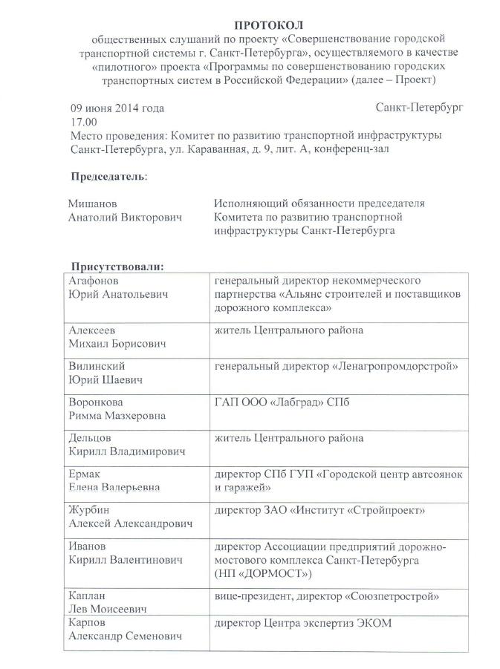
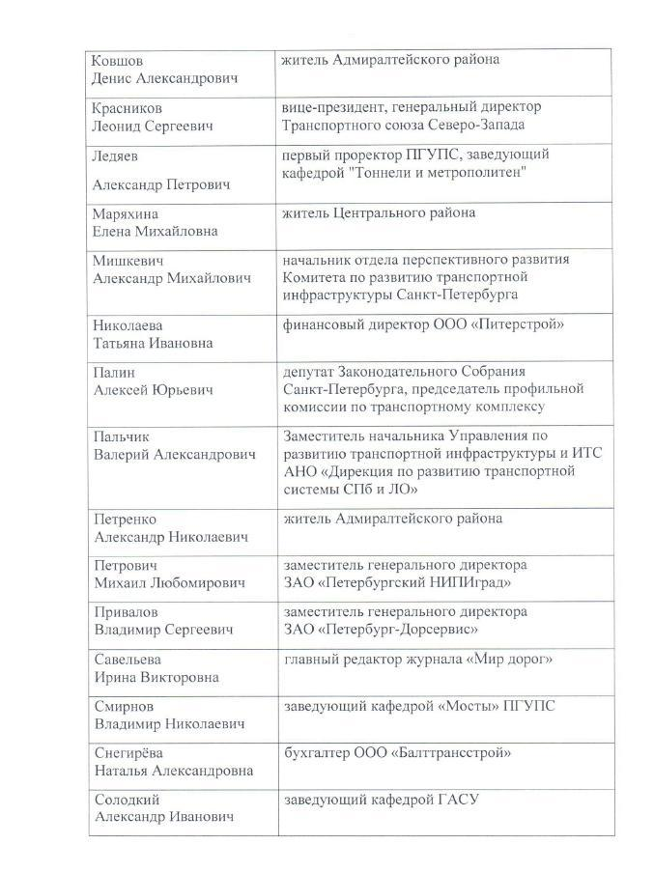

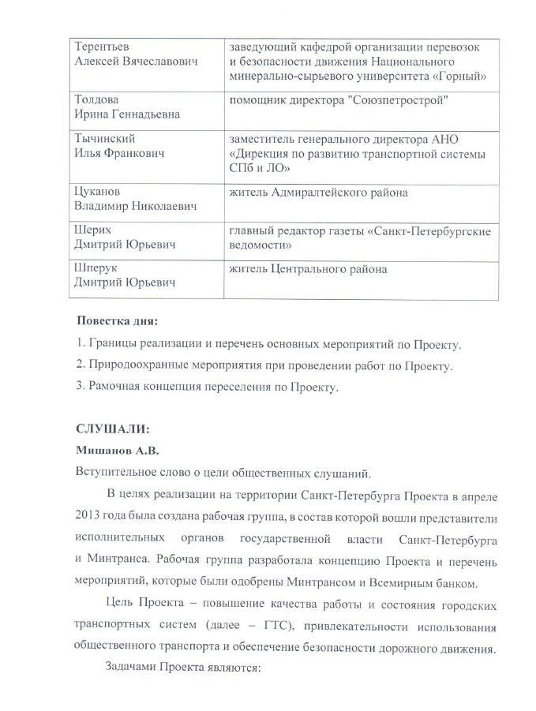
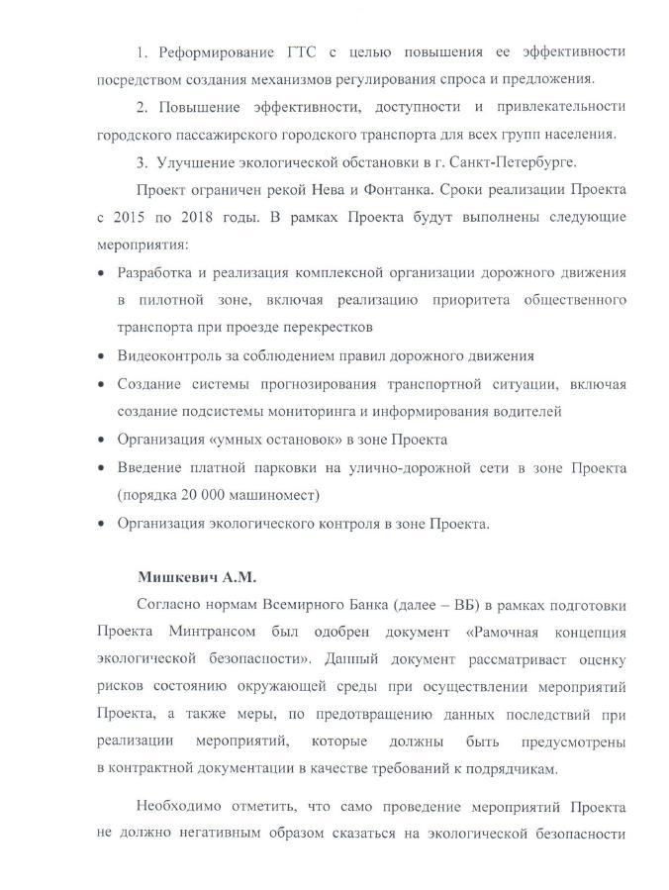

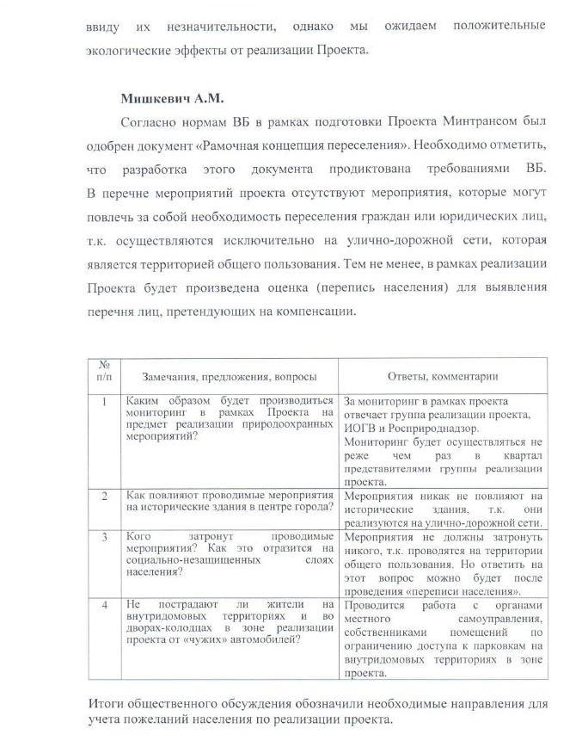
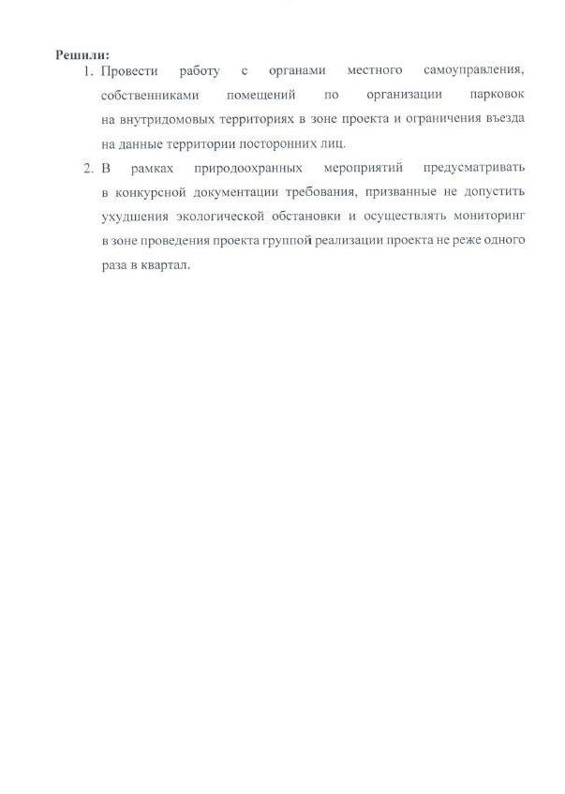
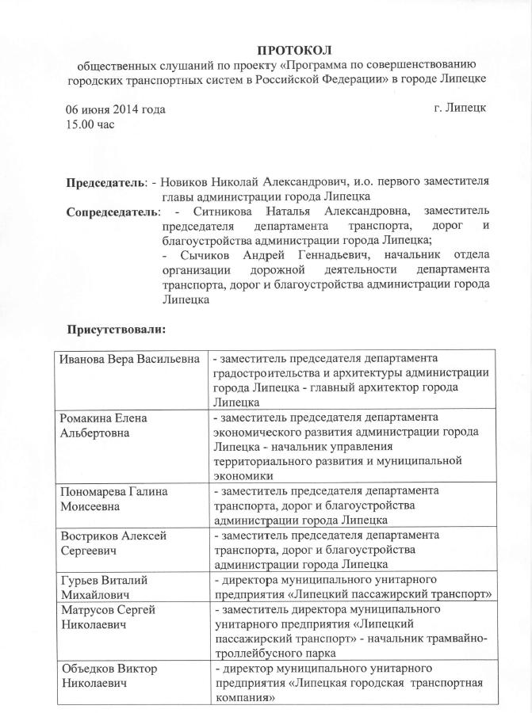
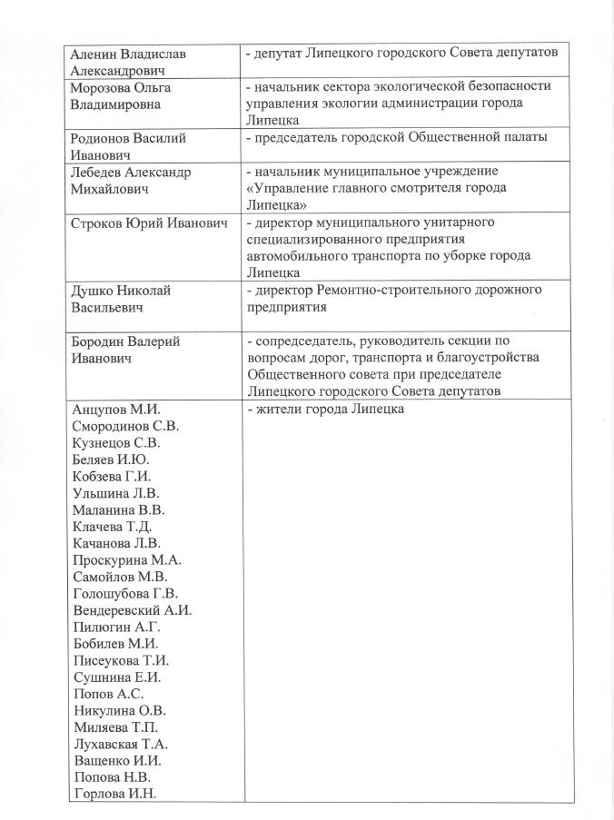
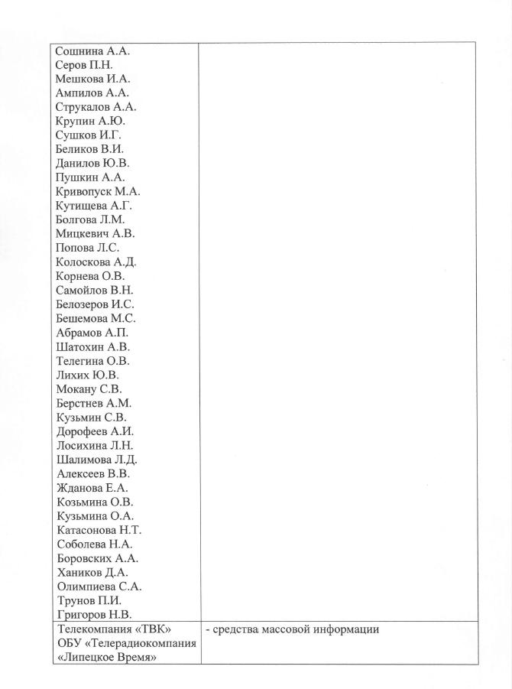
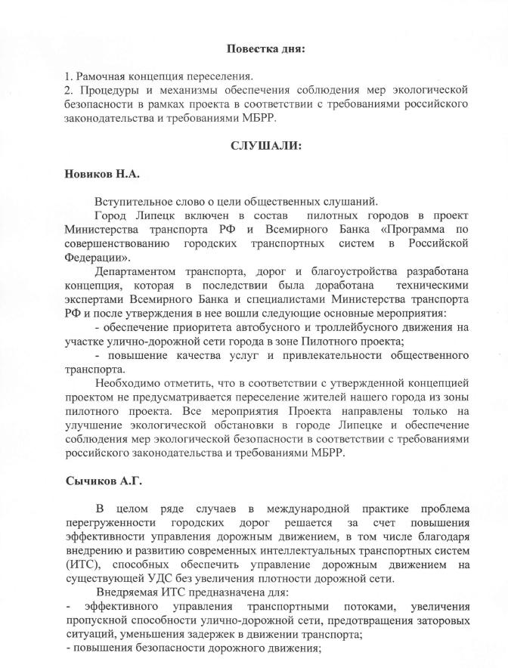
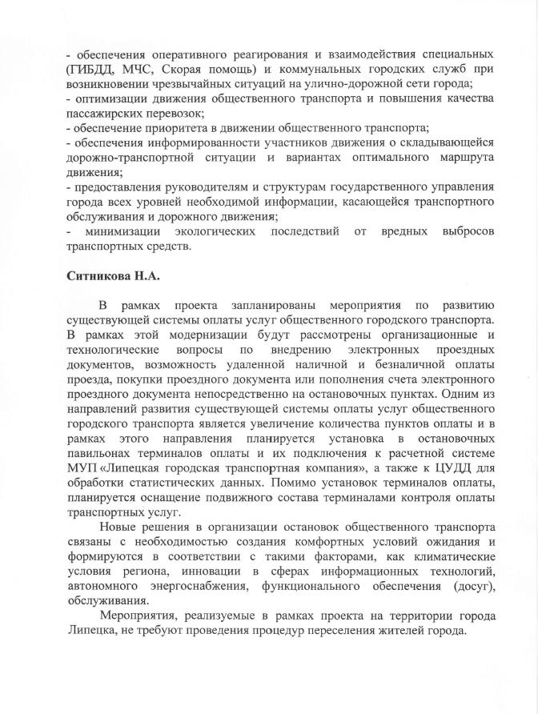
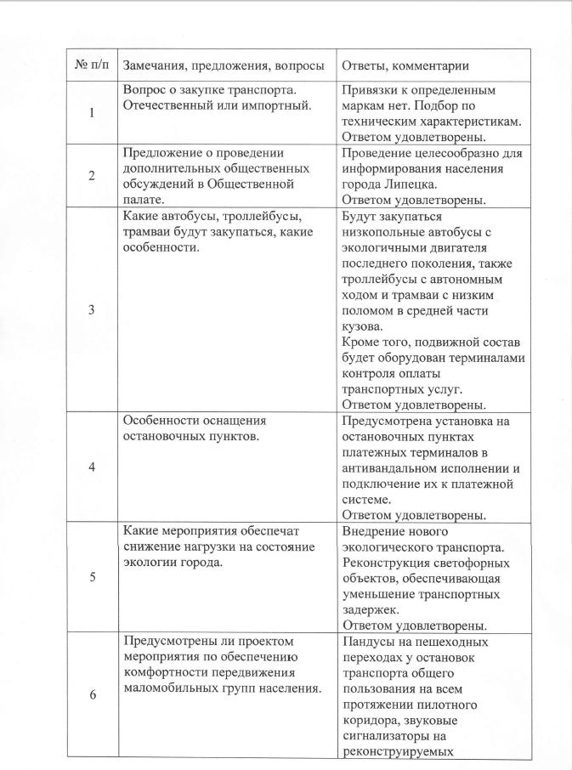
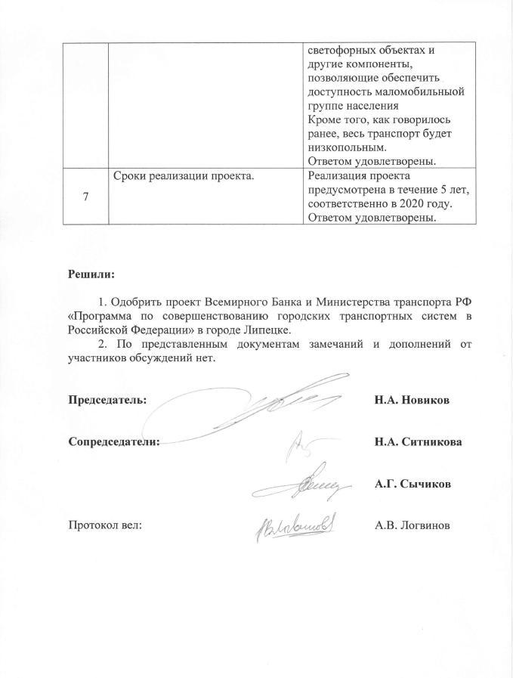
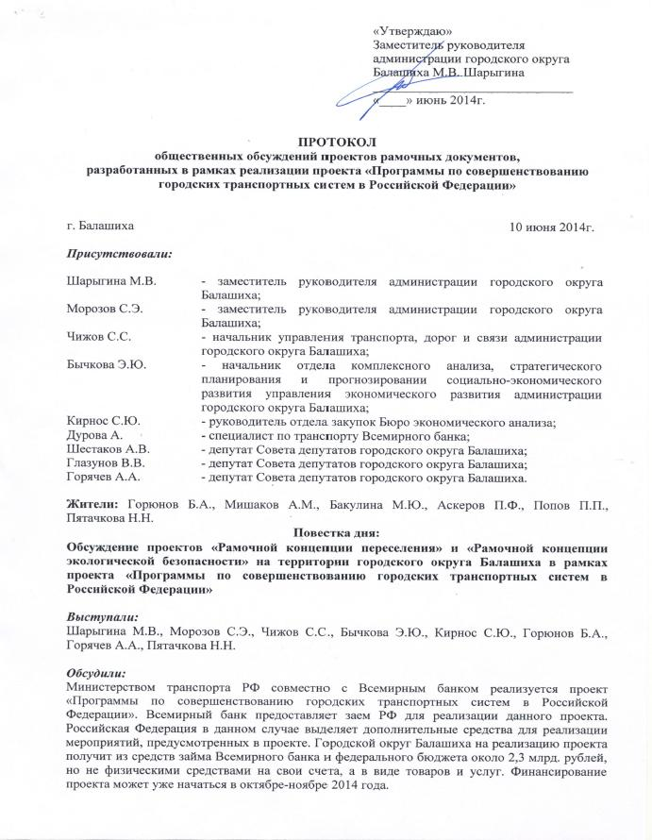
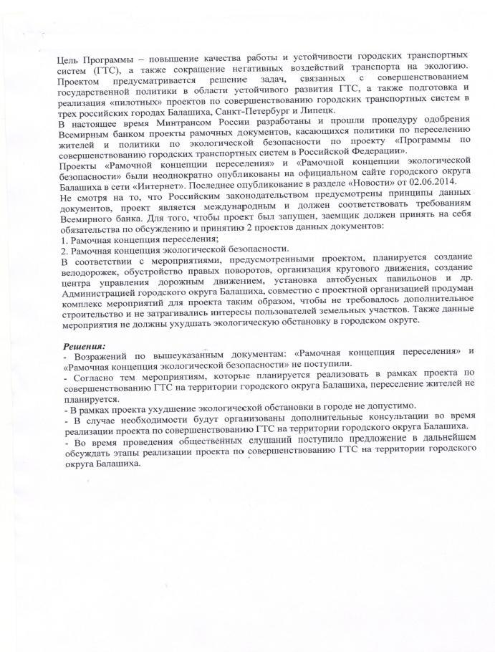

Минтранс России: http://www.mintrans.ru/documents/detail.php?ELEMENT_ID=22167.
Санкт-Петербург: http://gov.spb.ru/gov/otrasl/tr_infr_kom/current_activities/seminars/; Липецк: http://lipetskcity.ru/iblock/struktura_administracii/glava_goroda_lipecka/predsedatel_departamenta_transporta_dorog/departament_transporta_dorog_i_blagoustrojstva/e/obshhestvennie_obsuzhdenija Балашиха: http://balashiha.ru/%D0%B1%D0%B0%D0%BB%D0%B0%D1%88%D0%B8%D1%85%D0%B0-%D1%83%D1%87%D0%B0%D1%81%D1%82%D0%B2%D1%83%D0%B5%D1%82-%D0%B2-%D1%80%D0%B5%D0%B0%D0%BB%D0%B8%D0%B7%D0%B0%D1%86%D0%B8%D0%B8-%D0%BF%D0%B8%D0%BB/
http://admlip.ru/authorities/administratsiya-lipetskoy-oblasti/otraslevye-isp-organy/upravlenie-ekologii/
Приобретение земель включает перемещение людей, изменение средств к существованию, посягательство на частную собственность. Это относится к земле, которая покупается /передается, и при этом страдают люди, проживающие на ней и/или самовольные поселенцы и/или которые ведут бизнес (имеют киоски), на приобретаемой земле.
Токсичный / опасный материал включает, но не ограничивается следующим перечнем: асбест, токсичные краски, ядовитые растворители, удаление содержащей свинец краски, и т.д.
Приобретение земель включает перемещение людей, изменение средств к существованию, посягательство на частную собственность. Это относится к земле, которая покупается /передается, и при этом страдают люди, проживающие на ней и/или самовольные поселенцы и/или которые ведут бизнес (имеют киоски), на приобретаемой земле.
Токсичный/опасный материал включает, но не ограничивается следующим перечнем: асбест, токсичные краски, ядовитые растворители, удаление содержащей свинец краски, и т.д.
Приобретение земель включает перемещение людей, изменение средств к существованию, посягательство на частную собственность. Это относится к земле, которая покупается /передается, и при этом страдают люди, проживающие на ней и/или самовольные поселенцы и/или которые ведут бизнес (имеют киоски), на приобретаемой земле.
Токсичный / опасный материал включает, но не ограничивается следующим перечнем: асбест, токсичные краски, ядовитые растворители, удаление содержащей свинец краски, и т.д.

